TRƯỜNG ĐẠI HỌC TÀI NGUYÊN VÀ MÔI TRƯỜNG TP.HCM (HCMUNRE)
ĐỒ ÁN CUỐI KỲ HỌC PHẦN THƯƠNG MẠI ĐIỆN TỬ

PHÂN TÍCH VÀ THIẾT KẾ HỆ THỐNG
ĐỀ TÀI
HỆ THỐNG NỀN TẢNG ĐẶT LỊCH VÀ
QUẢN LÝ DỊCH VỤ HỒ BƠI CÔNG CỘNG

Họ và tên: ............................................................ | MSSV: ....................................
Lớp: ................................................................. | Nhóm TH: .................................

TP. Hồ Chí Minh, 2026

A. MỤC TIÊU
- Phân tích và thiết kế một MVP thương mại điện tử cho quy trình tra cứu ca bơi → đặt vé/checkout → thanh toán mô phỏng → nhận mã QR → check-in.
- Tinh giản phạm vi dữ liệu còn 9 bảng cốt lõi: tài khoản, khách hàng, hồ bơi, khu vực, dịch vụ, lịch dịch vụ, đặt lịch, thanh toán và check-in.
- Tập trung 4 nhóm nghiệp vụ: quản lý dịch vụ & tạo ca bơi; tra cứu & đặt vé/checkout; check-in QR; quản lý đơn hàng & báo cáo tóm tắt.
- Xây dựng bộ UML, kiến trúc phân lớp, API, CSDL, giao diện, kiểm thử chức năng, threat model và kiểm thử bảo mật nhất quán với phạm vi MVP.
Phạm vi tinh giản cố ý loại khỏi bản MVP các phân hệ: làn bơi, huấn luyện viên/phân công, gói hội viên, bảo trì và phản hồi. Các nội dung này được chuyển sang phần hướng phát triển.
Hạng mục | Nội dung | Trả lời tại
1 | Actor và Use Case tổng quát | Mục 2.1a, Hình P.1
2 | Phân rã luồng đặt vé từ tra cứu đến check-in | Mục 2.1b, Hình P.2
3 | Class, thuộc tính, phương thức, ID và mối liên kết | Mục 2.2, Hình P.4; Mục 3.2
4 | Biểu đồ trạng thái các đối tượng trọng tâm | Mục 2.3, Hình P.5-P.6
5 | Sequence Diagram các luồng quan trọng | Mục 3.1, Hình P.7-P.11
6 | Activity Diagram quy trình đặt dịch vụ | Mục 3.4, Hình P.17

1. GIỚI THIỆU HỆ THỐNG

1.1. Hoạt động nghiệp vụ
Hệ thống phục vụ đơn vị vận hành một hoặc nhiều hồ bơi công cộng. Khách hàng có thể xem danh mục dịch vụ/vé, lọc các ca bơi theo ngày và khu vực, xem số chỗ còn lại, đặt vé trực tuyến, thực hiện thanh toán mô phỏng và nhận mã vé/mã QR để sử dụng tại quầy.
Mỗi hồ bơi có nhiều khu vực phục vụ như hồ người lớn hoặc hồ trẻ em. Khu vực có sức chứa tối đa và trạng thái hoạt động. Dịch vụ mô tả loại vé, đơn giá và thời lượng; mỗi ca bơi (LichDichVu) gắn với một dịch vụ, một khu vực, ngày giờ cụ thể, sức chứa và số chỗ còn lại.
Khi khách checkout, hệ thống phải kiểm tra lại số chỗ theo giao dịch để chống overbooking. Đơn được tạo ở trạng thái Chờ thanh toán; sau khi giao dịch mô phỏng thành công, đơn chuyển sang Đã xác nhận và sinh mã QR duy nhất. Đơn giá được chụp tại thời điểm đặt để lịch sử không bị thay đổi khi bảng giá cập nhật.
Khách hàng có thể xem lịch sử đơn và hủy trước giờ bắt đầu theo chính sách MVP. Khi hủy hợp lệ, hệ thống trả lại số chỗ cho ca bơi và cập nhật trạng thái đơn. Nhân viên lễ tân quét hoặc nhập mã QR; hệ thống chỉ cho check-in một lần đối với đơn đã xác nhận và đúng khung thời gian.
Admin/Nhân viên quản lý hồ bơi, khu vực, dịch vụ và ca bơi. Admin có thể xem danh sách đơn, tổng doanh thu từ các giao dịch thành công và số lượt check-in theo ngày. Các chức năng nâng cao như hội viên, HLV, bảo trì và phản hồi không thuộc phạm vi MVP hiện tại.

1.2. Yêu cầu hệ thống

1.2.1. Đầu vào - xử lý - đầu ra
Nhóm | Đầu vào | Xử lý | Đầu ra
Tài khoản / khách hàng | Tên đăng nhập, mật khẩu, họ tên, SĐT, email | Kiểm tra duy nhất, băm mật khẩu, phân quyền CUSTOMER/STAFF/ADMIN | Tài khoản và hồ sơ khách hàng hợp lệ
Hồ bơi - khu vực | Tên cơ sở, địa chỉ, giờ mở/đóng, khu vực, sức chứa | Kiểm tra giờ hoạt động, sức chứa > 0, trạng thái | Danh mục cơ sở sẵn sàng tạo ca
Dịch vụ | Tên loại vé, đơn giá, thời lượng, trạng thái | Kiểm tra giá >= 0, thời lượng > 0 | Danh mục dịch vụ công bố cho khách
Lịch/ca bơi | Dịch vụ, khu vực, ngày giờ, sức chứa | Kiểm tra trong giờ mở cửa, không vượt sức chứa khu vực, khởi tạo số chỗ còn | Ca bơi mở đặt vé
Đặt vé / Checkout | Khách hàng, ca bơi, số người | Kiểm tra chỗ; chụp đơn giá; tạo đơn; giữ/chốt chỗ trong transaction | Đơn Chờ thanh toán hoặc Đã xác nhận
Thanh toán | Mã đơn, số tiền, phương thức, mã giao dịch | Đối soát số tiền; chống mã giao dịch trùng; cập nhật đơn | Giao dịch thành công/thất bại
Check-in | Mã QR/mã đơn, tài khoản STAFF | Kiểm tra đơn hợp lệ, thời gian, chưa check-in | Bản ghi check-in duy nhất
Đơn hàng & báo cáo | Khách hàng/khoảng ngày | Lọc đơn theo chủ sở hữu; tổng hợp thanh toán và check-in | Lịch sử đơn; doanh thu/lượt khách tóm tắt

1.2.2. Tác nhân
Tác nhân | Vai trò
Khách hàng | Đăng ký/đăng nhập; tra cứu ca bơi; đặt vé; thanh toán mô phỏng; xem và hủy đơn; xem mã QR.
Nhân viên / Lễ tân (STAFF) | Tra cứu đơn theo QR; check-in; hỗ trợ quản lý ca bơi và đơn theo quyền được cấp.
Quản trị viên (ADMIN) | Quản lý tài khoản, hồ bơi/khu vực, dịch vụ, ca bơi, đơn hàng và xem báo cáo tóm tắt.
Bộ mô phỏng thanh toán | Nhận yêu cầu thanh toán giả lập và trả kết quả thành công/thất bại để kiểm thử checkout.

1.2.3. Quy tắc nghiệp vụ và quyết định triển khai
Mã | Nội dung
BR01 | Ca bơi chỉ được mở trong giờ hoạt động của hồ bơi; sức chứa ca > 0 và không vượt sức chứa khu vực.
BR02 | Số người đặt phải > 0 và không lớn hơn SoChoCon tại thời điểm checkout; SoChoCon không được âm.
BR03 | Đơn chỉ chuyển sang Đã xác nhận khi thanh toán mô phỏng thành công đúng số tiền của đơn.
BR04 | Mỗi đơn có MaVeQR duy nhất; chỉ đơn Đã xác nhận và đúng khung thời gian mới được check-in.
BR05 | Mỗi đơn chỉ có tối đa một bản ghi CheckIn; check-in trùng phải bị từ chối ở cả Service và CSDL.
BR06 | Khách hàng chỉ được xem/hủy đơn thuộc chính tài khoản của mình; STAFF/ADMIN truy cập theo phân quyền.
BR07 | Hủy đơn chỉ được thực hiện trước thời điểm bắt đầu ca bơi; khi hủy phải trả chỗ trong cùng transaction.
BR08 | Đơn giá được chụp vào DonGiaTaiDat khi tạo đơn; thay đổi giá dịch vụ không làm đổi lịch sử đơn.
BR09 | Mã giao dịch thanh toán phải duy nhất để chống ghi nhận callback/retry trùng.
QD01 | Thời gian giữ đơn Chờ thanh toán và khoảng thời gian cho check-in sớm/muộn là tham số cấu hình, không hard-code.
QD02 | MVP mô phỏng thanh toán; tích hợp cổng thanh toán thật là hướng phát triển.

1.2.4. Yêu cầu phi chức năng
Tiêu chuẩn | Yêu cầu
Toàn vẹn | Tạo đơn + giữ chỗ + xác nhận thanh toán; hủy đơn + trả chỗ phải dùng transaction hoặc cơ chế tương đương.
Kiểm tra dữ liệu | CHECK/UNIQUE cho giá, sức chứa, số người, số tiền, tên đăng nhập, mã QR, mã giao dịch và check-in một lần.
Bảo mật | Mật khẩu băm; RBAC; chống IDOR; không tin dữ liệu giá/tổng tiền từ client; hạn chế log dữ liệu nhạy cảm.
Hiệu năng | Tra cứu ca bơi nhanh theo ngày/khu vực; có index phù hợp; cập nhật SoChoCon phải kiểm soát cạnh tranh.
Khả dụng | Thông báo rõ nguyên nhân lỗi; thanh toán mô phỏng và check-in có thể retry an toàn/idempotent.
Theo dõi | Ghi log/audit cho đăng nhập, thay đổi dịch vụ/ca bơi, checkout, thanh toán, hủy và check-in.
Kiến trúc | UI không truy cập CSDL trực tiếp; mọi xử lý qua Service/API và Repository/Data.

2. PHA PHÂN TÍCH

2.1. Xây dựng biểu đồ use case

a) Biểu đồ use case tổng quát
Use case tổng quát được rút về ba vai trò người dùng và một thành phần thanh toán mô phỏng. Khách hàng tập trung vào luồng thương mại điện tử; STAFF tập trung check-in và vận hành; ADMIN quản trị dữ liệu, đơn hàng và báo cáo.
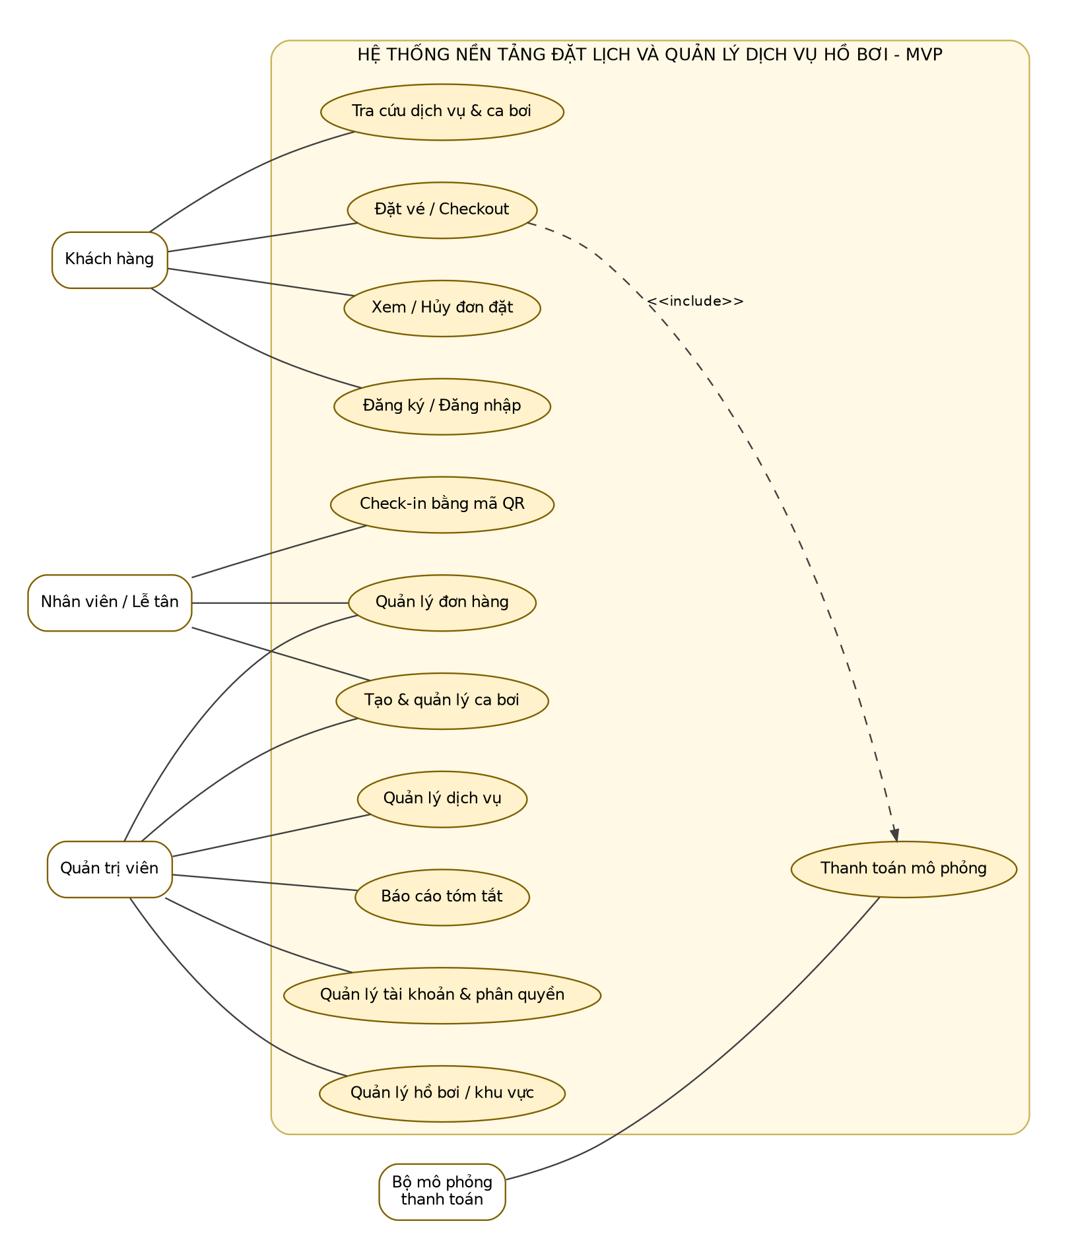
Hình P.1: Biểu đồ use case tổng quát của MVP

b) Phân rã use case từ tra cứu đến hoàn tất dịch vụ
Luồng cốt lõi bắt đầu từ tra cứu ca bơi, kiểm tra số chỗ, đặt vé, thanh toán mô phỏng và nhận mã QR. Sau xác nhận, khách có thể hủy trước giờ bơi hoặc đến quầy để check-in.
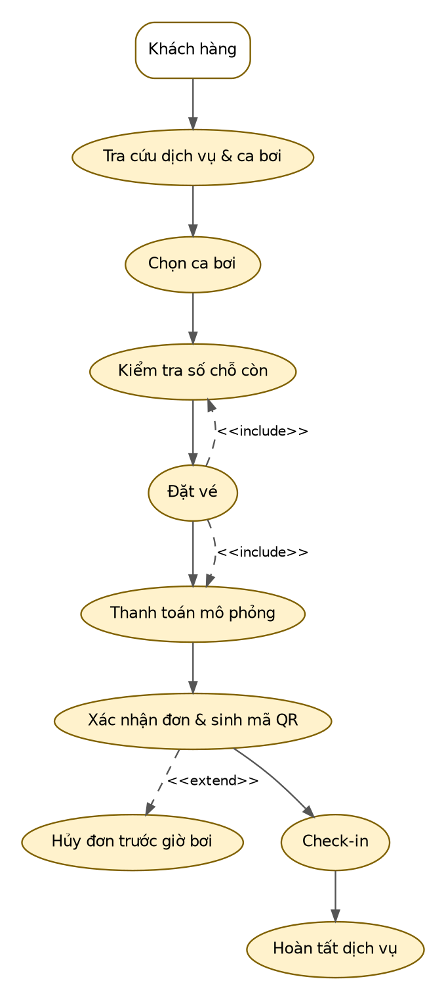
Hình P.2: Phân rã use case từ tra cứu đến check-in

c) Phân rã use case Quản lý dịch vụ - ca bơi
Nhóm nghiệp vụ quản trị được thu gọn vào quản lý danh mục hồ bơi/khu vực, dịch vụ và tạo ca bơi. Khi tạo ca phải kiểm tra giờ mở cửa của hồ bơi và sức chứa tối đa của khu vực.
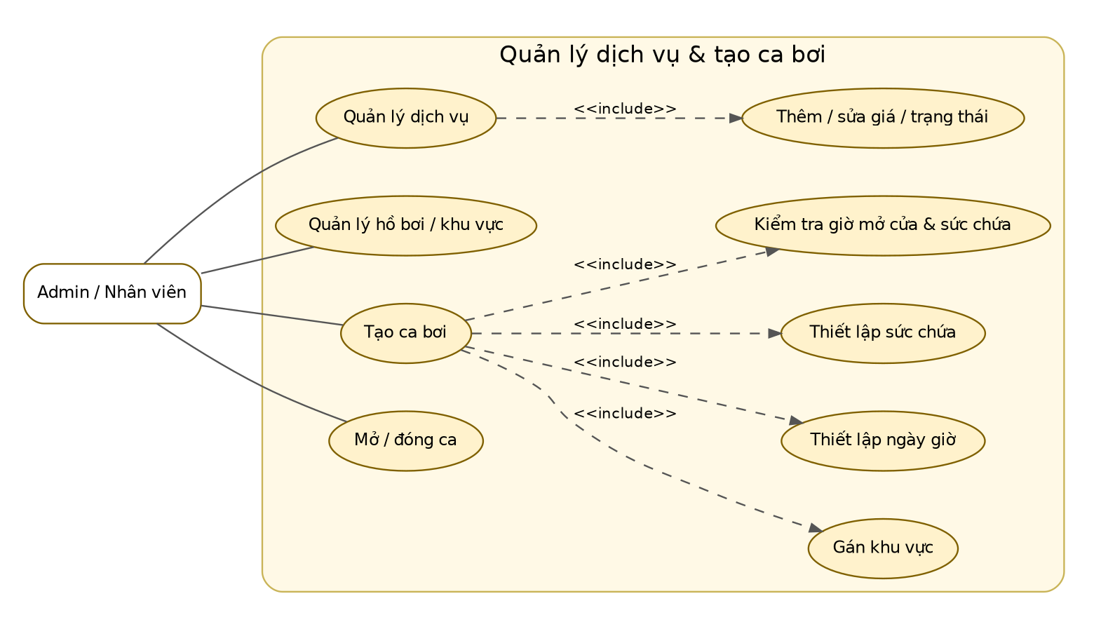
Hình P.3: Phân rã use case Quản lý dịch vụ - ca bơi

2.2. Xây dựng biểu đồ lớp phân tích
Mô hình lớp phân tích chỉ giữ 9 thực thể tương ứng 9 bảng CSDL của MVP. TaiKhoan liên kết tùy chọn với KhachHang; STAFF/ADMIN được biểu diễn bằng VaiTro trong TaiKhoan nên không cần bảng NhanVien riêng. HoBoi chứa các KhuVuc; DichVu và KhuVuc tạo thành các LichDichVu; KhachHang đặt LichDichVu qua DatLich; DatLich có thể có nhiều lần thử ThanhToan nhưng tối đa một CheckIn.
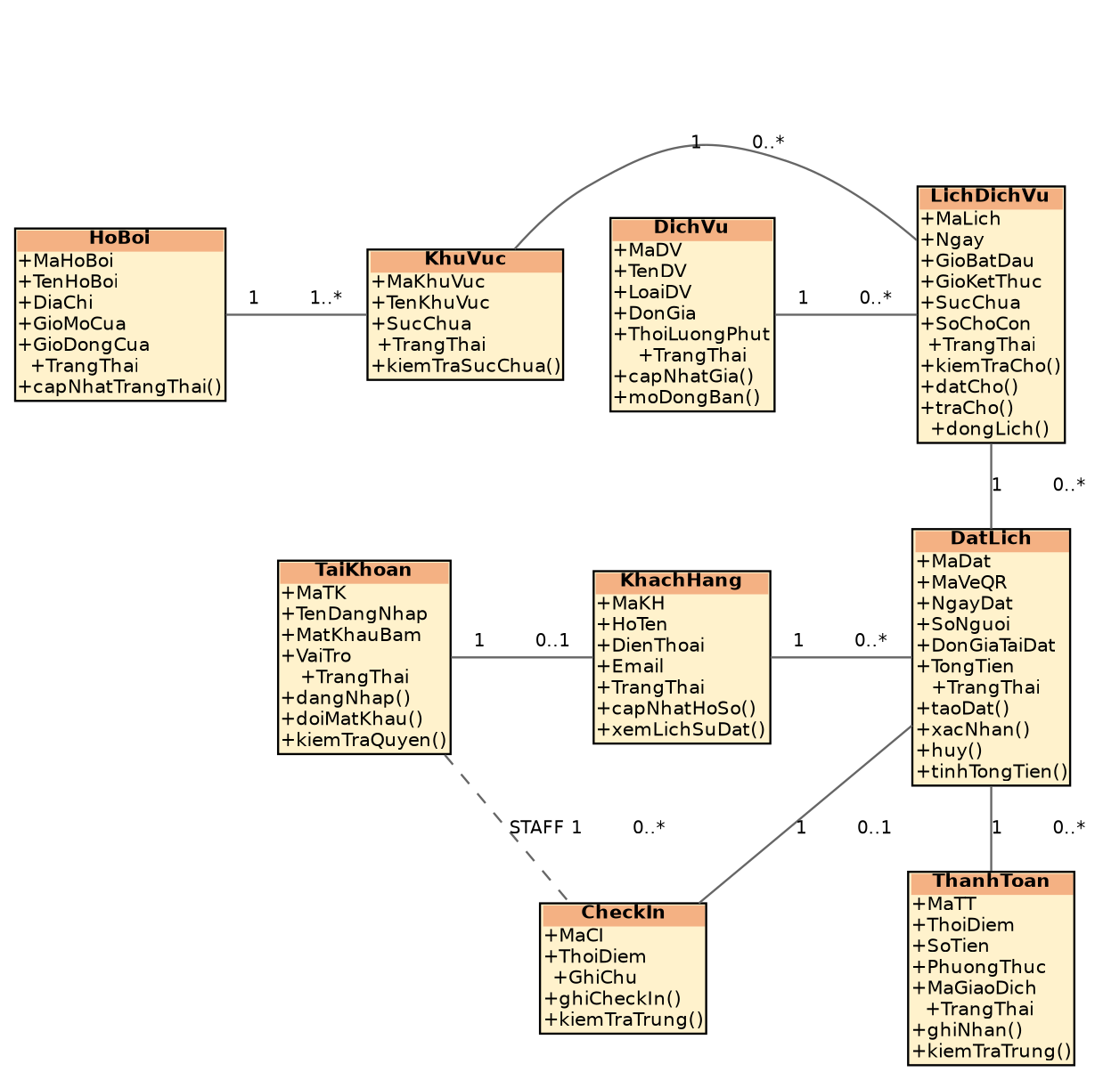
Hình P.4: Biểu đồ lớp phân tích - 9 lớp cốt lõi
Lớp | ID | Thuộc tính chính | Phương thức
TaiKhoan | MaTK | TenDangNhap, MatKhauBam, VaiTro, TrangThai | dangNhap(), doiMatKhau(), kiemTraQuyen()
KhachHang | MaKH | MaTK, HoTen, DienThoai, Email, TrangThai | capNhatHoSo(), xemLichSuDat()
HoBoi | MaHoBoi | TenHoBoi, DiaChi, GioMoCua, GioDongCua, TrangThai | capNhatTrangThai()
KhuVuc | MaKhuVuc | MaHoBoi, TenKhuVuc, SucChua, TrangThai | kiemTraSucChua()
DichVu | MaDV | TenDV, LoaiDV, DonGia, ThoiLuongPhut, TrangThai | capNhatGia(), moDongBan()
LichDichVu | MaLich | MaDV, MaKhuVuc, Ngay, GioBatDau, GioKetThuc, SucChua, SoChoCon, TrangThai | taoLich(), kiemTraCho(), datCho(), traCho(), dongLich()
DatLich | MaDat | MaKH, MaLich, MaVeQR, NgayDat, SoNguoi, DonGiaTaiDat, TongTien, TrangThai | taoDat(), xacNhan(), huy(), tinhTongTien()
ThanhToan | MaTT | MaDat, ThoiDiem, SoTien, PhuongThuc, MaGiaoDich, TrangThai | ghiNhan(), kiemTraTrung()
CheckIn | MaCI | MaDat, MaTKNhanVien, ThoiDiem, GhiChu | ghiCheckIn(), kiemTraTrung()

2.3. Biểu đồ trạng thái
DatLich có vòng đời tập trung vào Chờ thanh toán → Đã xác nhận → Đã check-in → Hoàn tất. Nhánh Hết hạn xử lý đơn không thanh toán; nhánh Đã hủy chỉ áp dụng trước giờ bắt đầu.
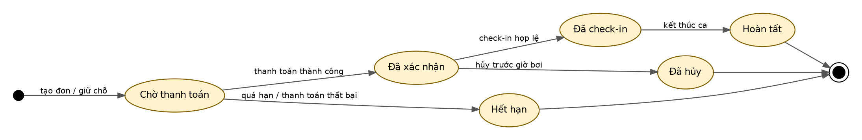
Hình P.5: Biểu đồ trạng thái DatLich
LichDichVu được tạo ở trạng thái Nháp, sau khi hợp lệ có thể Mở đặt vé. Khi SoChoCon = 0, ca chuyển Hết chỗ và có thể mở lại nếu khách hủy. Ca được đóng khi admin chủ động đóng hoặc ca đã kết thúc.
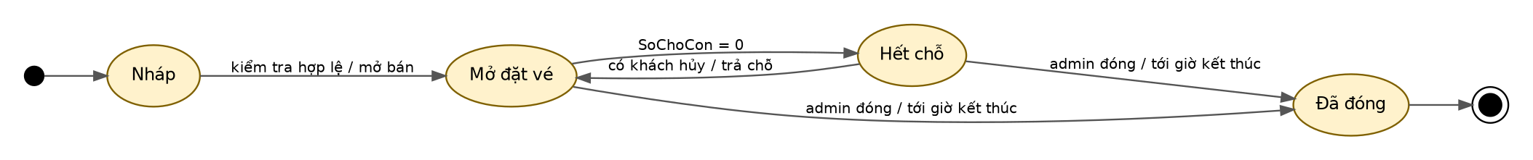
Hình P.6: Biểu đồ trạng thái LichDichVu

3. PHA THIẾT KẾ
Các biểu đồ tuần tự sử dụng mô hình Boundary (UI/API) - Control (Service) - Repository/Data. Tên thông điệp được đặt gần với tên phương thức dự kiến để thuận lợi chuyển sang code.

3.1. Các biểu đồ tuần tự

a) Đặt vé và thanh toán mô phỏng
DatLichService khóa/kiểm tra số chỗ, tạo đơn Chờ thanh toán, ghi giao dịch mô phỏng và chỉ xác nhận đơn sau khi thanh toán thành công.
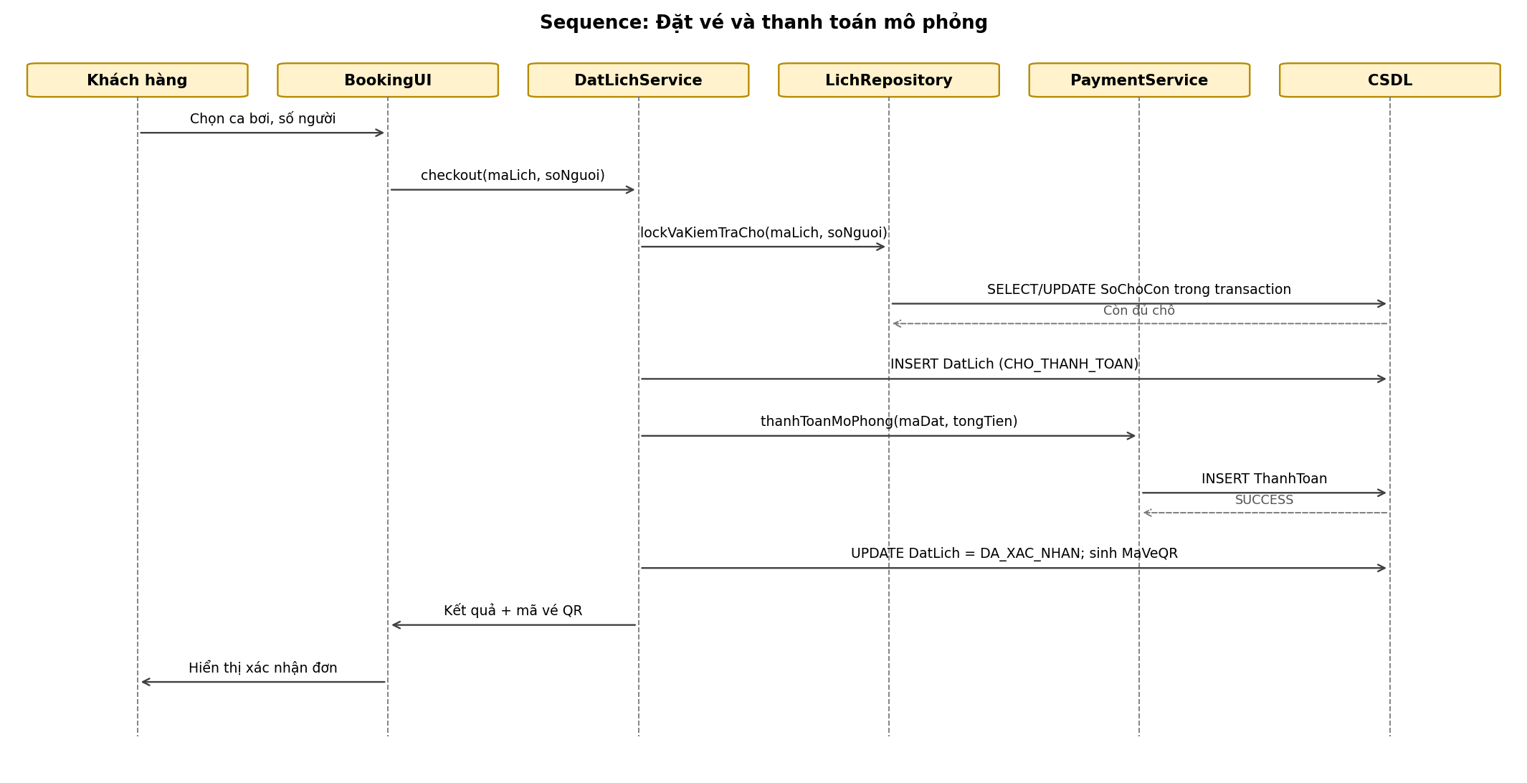
Hình P.7: Biểu đồ tuần tự Đặt vé và thanh toán mô phỏng

b) Check-in bằng mã QR
CheckInService tra đơn theo mã QR, kiểm tra chủ trạng thái và khung giờ, chống check-in trùng rồi tạo bản ghi CheckIn duy nhất.
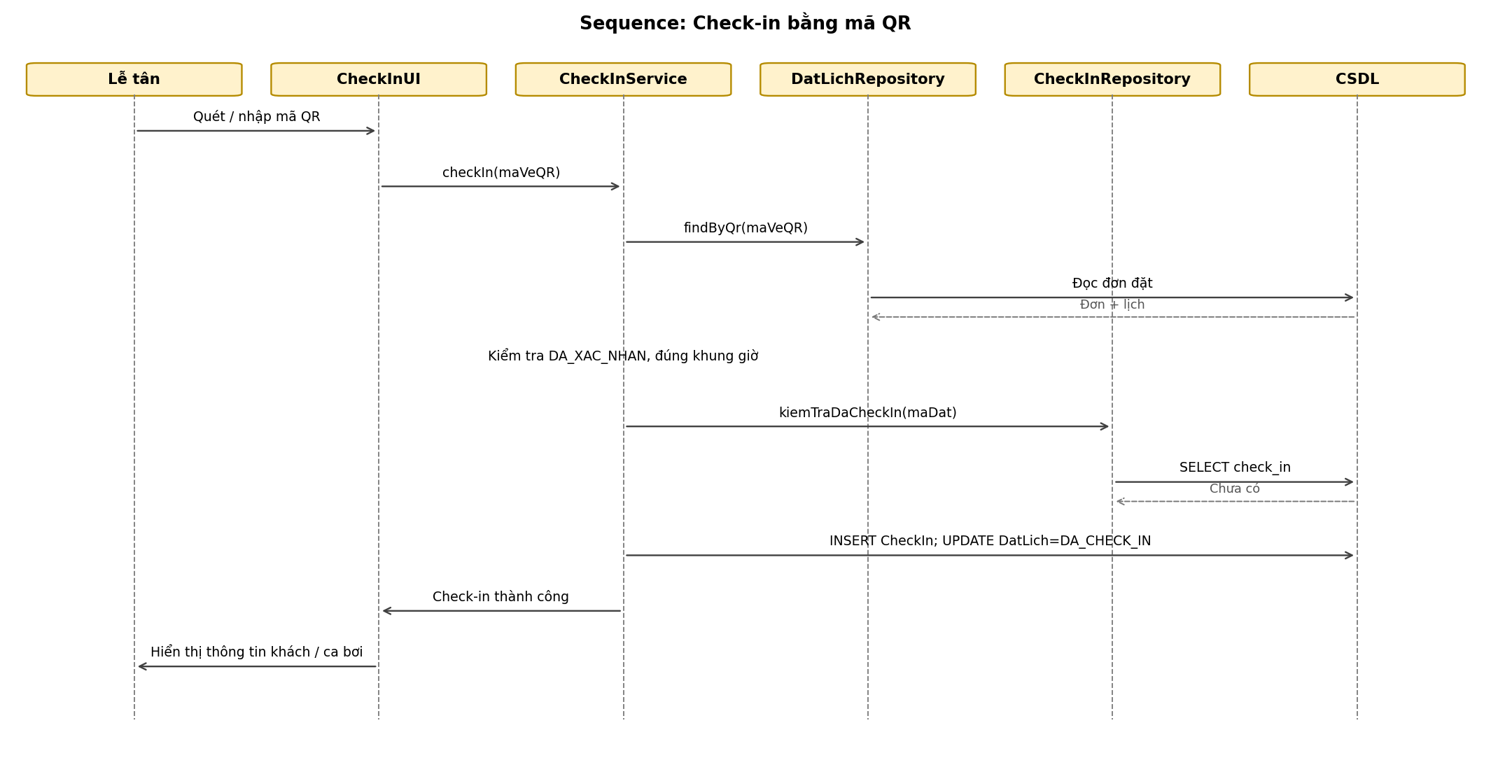
Hình P.8: Biểu đồ tuần tự Check-in bằng mã QR

c) Tạo và quản lý ca bơi
LichService đọc thông tin khu vực/hồ bơi và dịch vụ để kiểm tra giờ mở cửa, sức chứa và trạng thái trước khi lưu ca bơi.
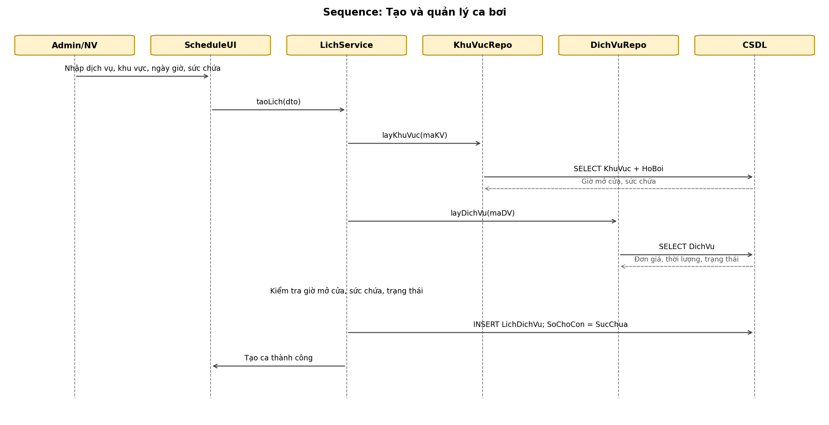
Hình P.9: Biểu đồ tuần tự Tạo và quản lý ca bơi

d) Hủy đơn đặt
DatLichService kiểm tra chủ sở hữu, thời điểm bắt đầu; cập nhật trạng thái và trả chỗ trong cùng transaction.
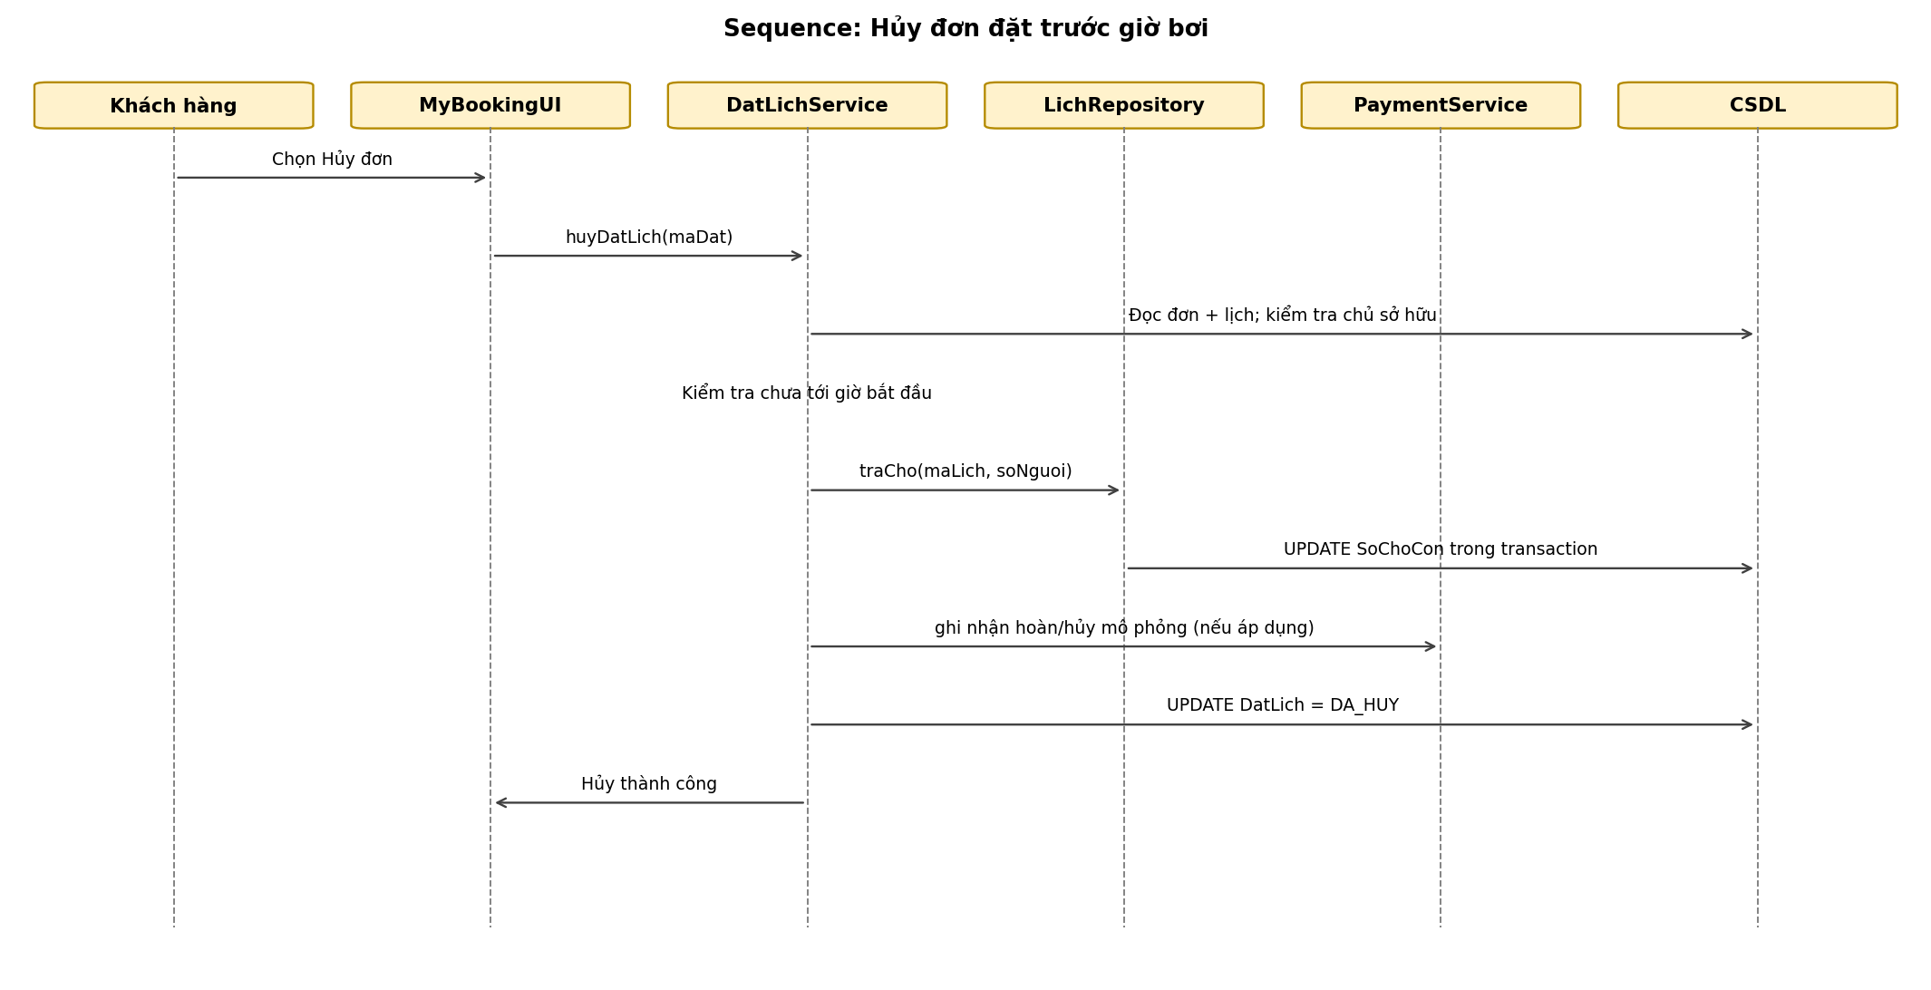
Hình P.10: Biểu đồ tuần tự Hủy đơn đặt

e) Báo cáo tóm tắt
BaoCaoService tổng hợp doanh thu thanh toán thành công, số đơn và lượt check-in theo cùng khoảng ngày.
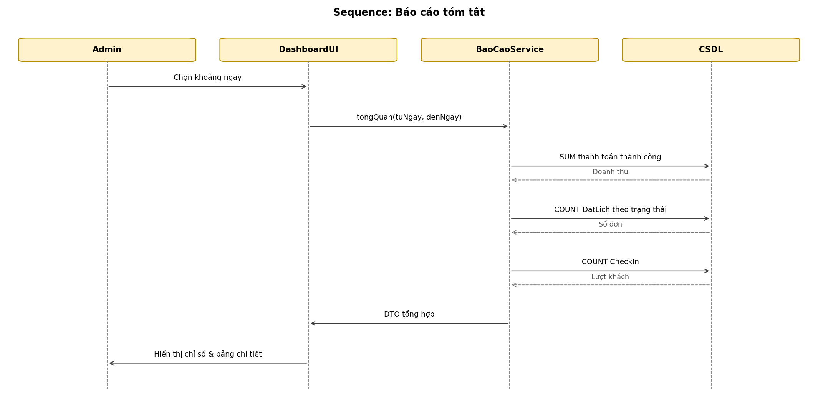
Hình P.11: Biểu đồ tuần tự Báo cáo tóm tắt

3.2. Biểu đồ lớp thiết kế chi tiết
Thiết kế chi tiết tách rõ Boundary/API, Service, Entity và Repository. Quy tắc nghiệp vụ như chống overbooking, xác nhận thanh toán, quyền truy cập đơn và check-in một lần nằm ở Service/Domain; giao diện không truy cập CSDL trực tiếp.
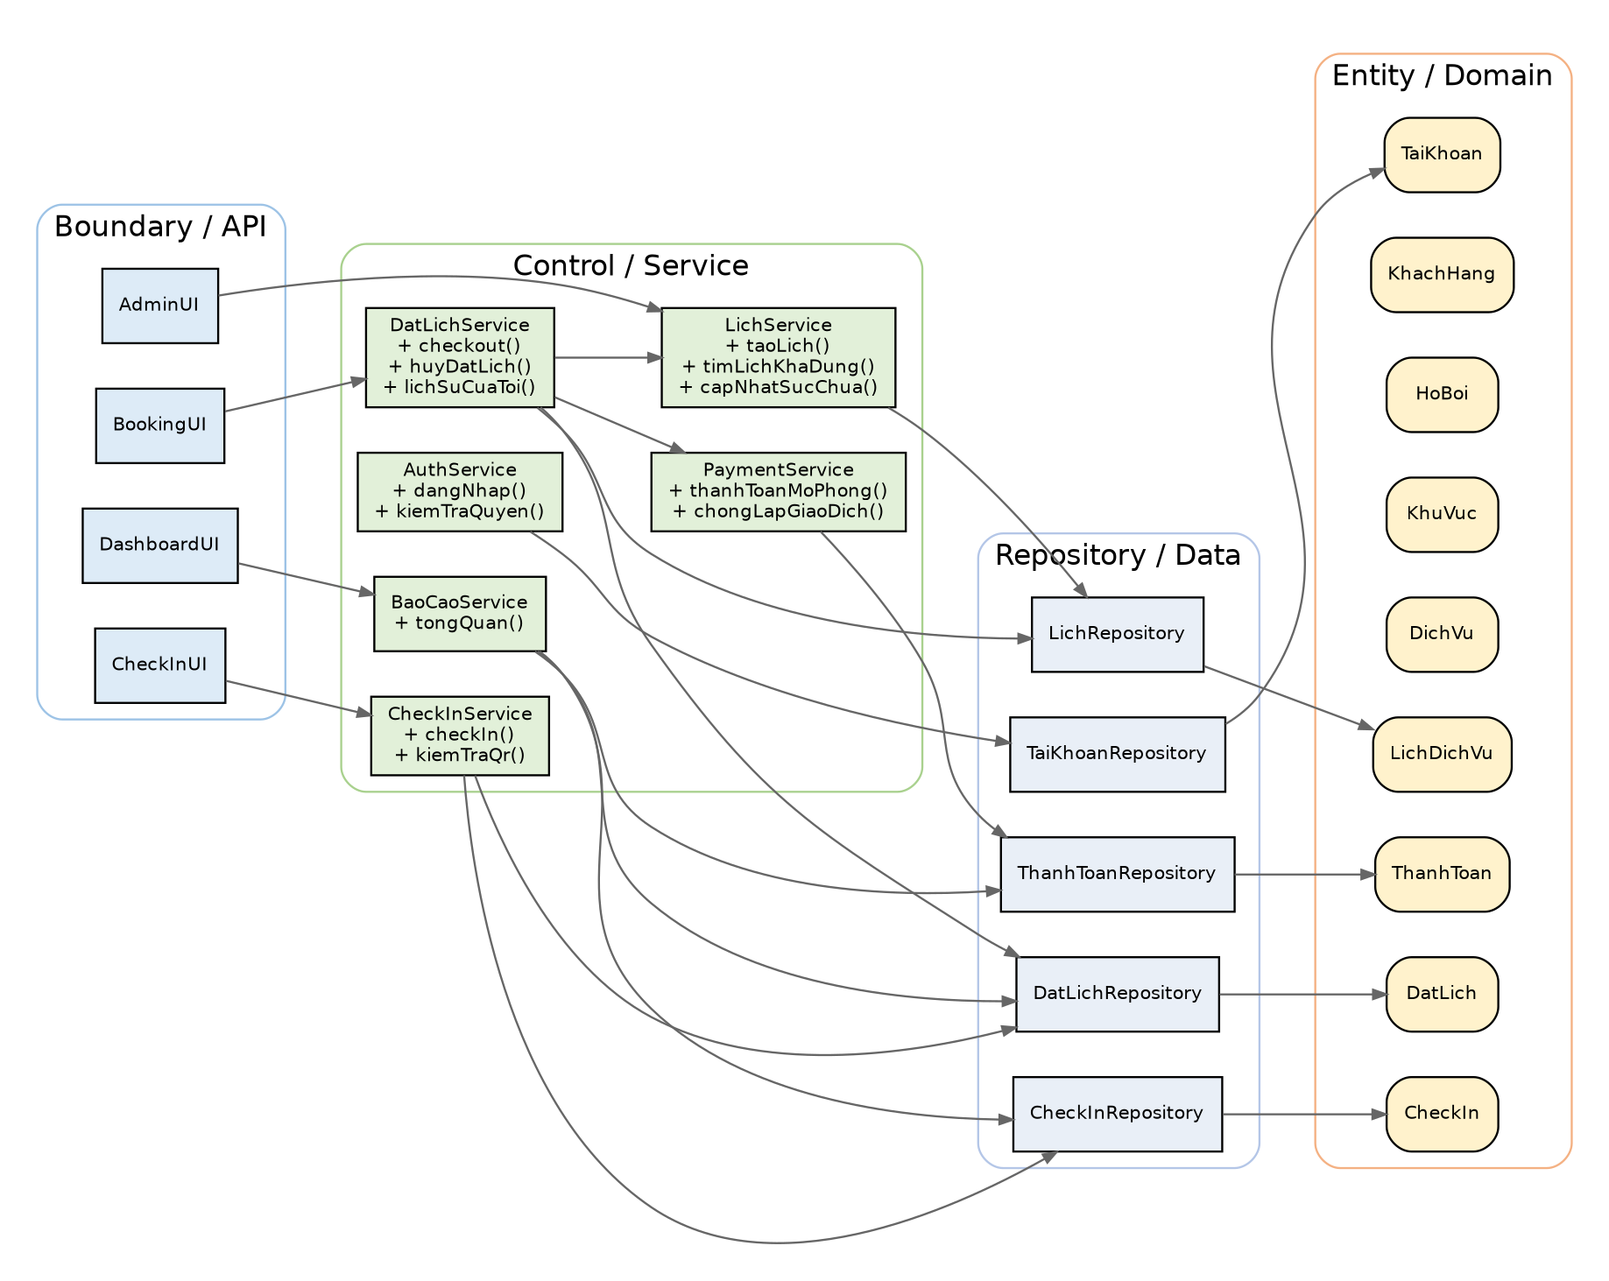
Hình P.12: Biểu đồ lớp thiết kế chi tiết theo Boundary - Control - Entity - Repository

3.3. Thiết kế riêng từng chức năng

a) Chức năng Dịch vụ - Ca bơi
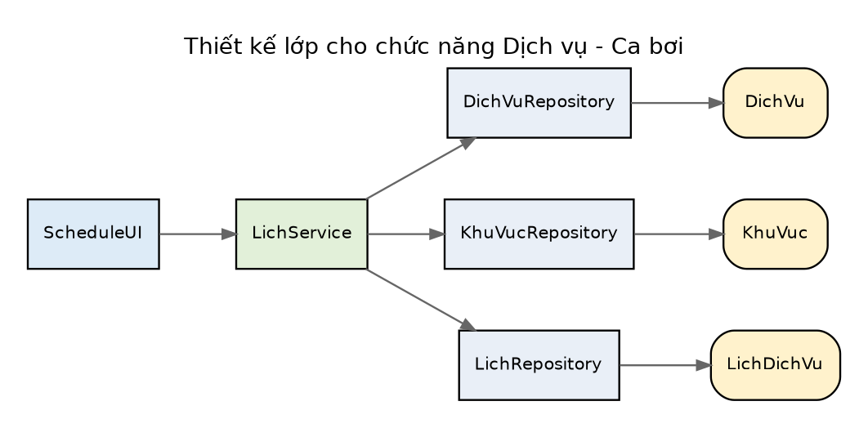
Hình P.13: Thiết kế lớp cho chức năng Dịch vụ - Ca bơi

b) Chức năng Đặt vé - Thanh toán
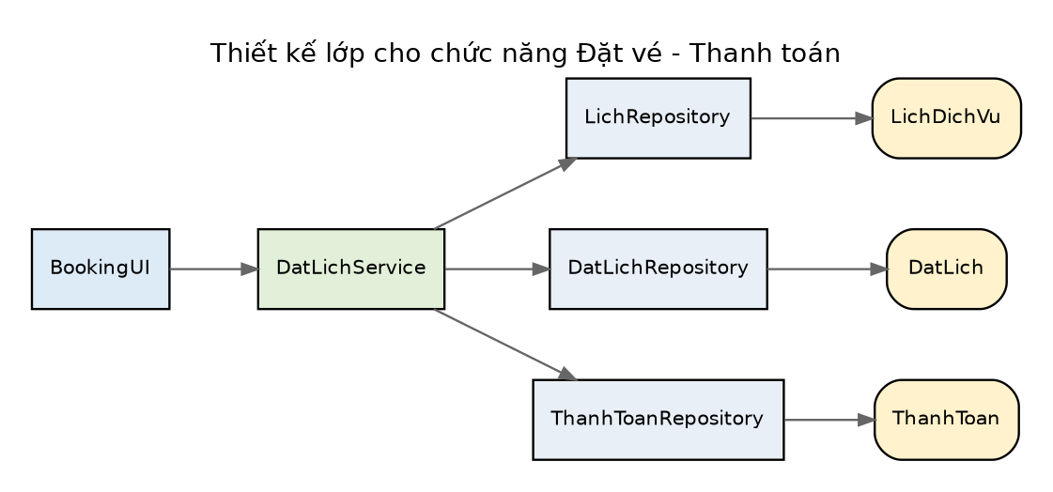
Hình P.14: Thiết kế lớp cho chức năng Đặt vé - Thanh toán

c) Chức năng Check-in
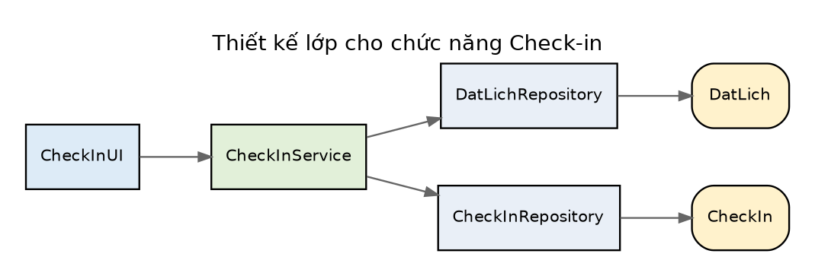
Hình P.15: Thiết kế lớp cho chức năng Check-in

d) Chức năng Đơn hàng - Báo cáo
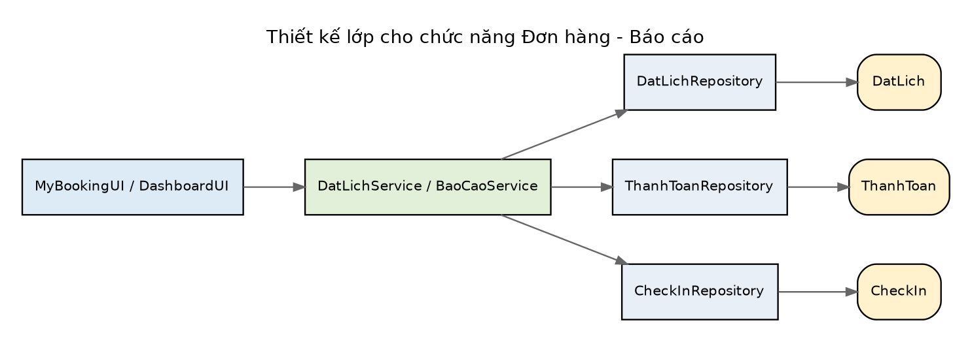
Hình P.16: Thiết kế lớp cho chức năng Đơn hàng - Báo cáo

3.4. Biểu đồ hoạt động
Biểu đồ hoạt động mô tả end-to-end từ tra cứu, checkout, thanh toán, nhận QR đến hủy hoặc check-in. Nhánh hết chỗ và QR không hợp lệ quay lại trạng thái an toàn, không làm thay đổi dữ liệu sai lệch.
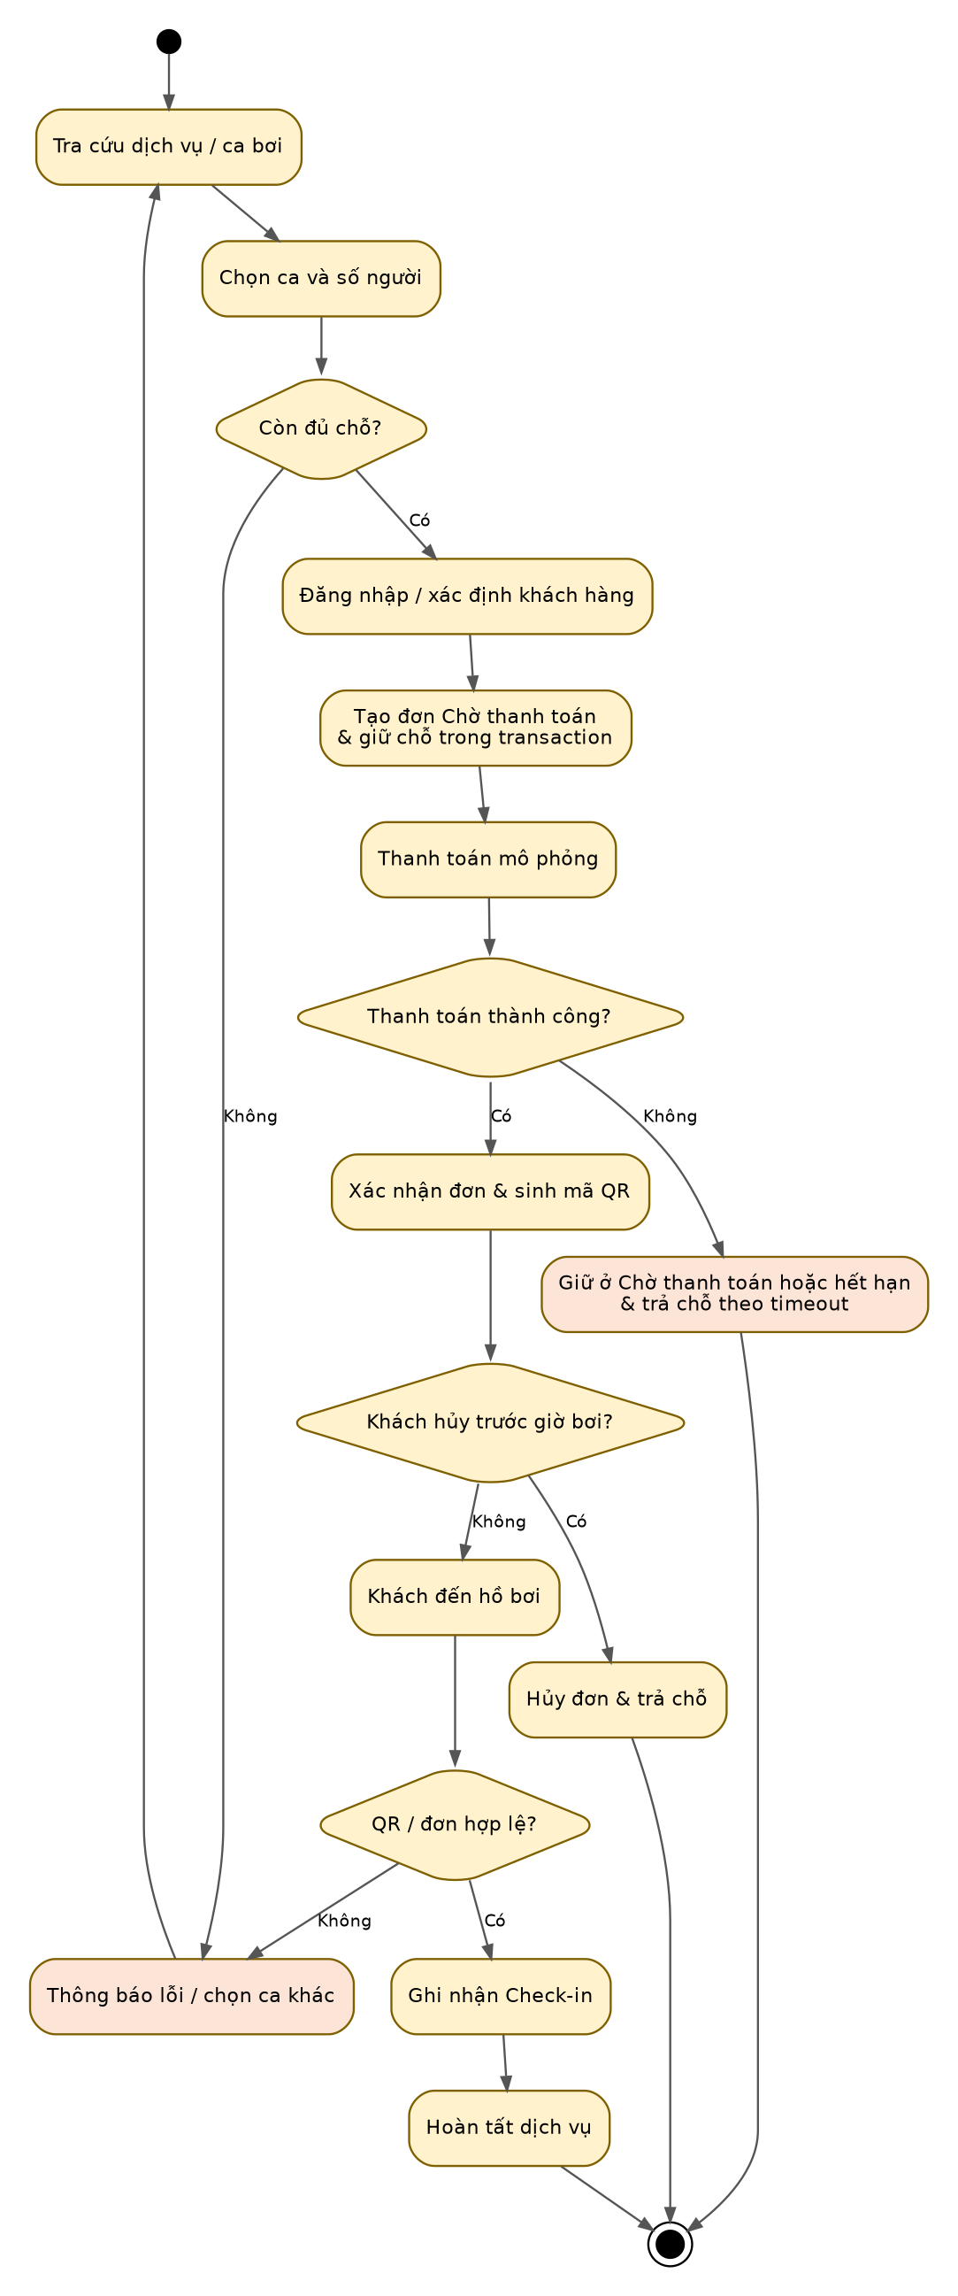
Hình P.17: Biểu đồ hoạt động từ tra cứu đến hoàn tất dịch vụ

4. THIẾT KẾ CƠ SỞ DỮ LIỆU

4.1. ERD
ERD bám đúng phạm vi 9 bảng của MVP. Bảng NhanVien không còn riêng; người thực hiện check-in được tham chiếu tới TaiKhoan và phải có vai trò STAFF/ADMIN ở tầng Service.
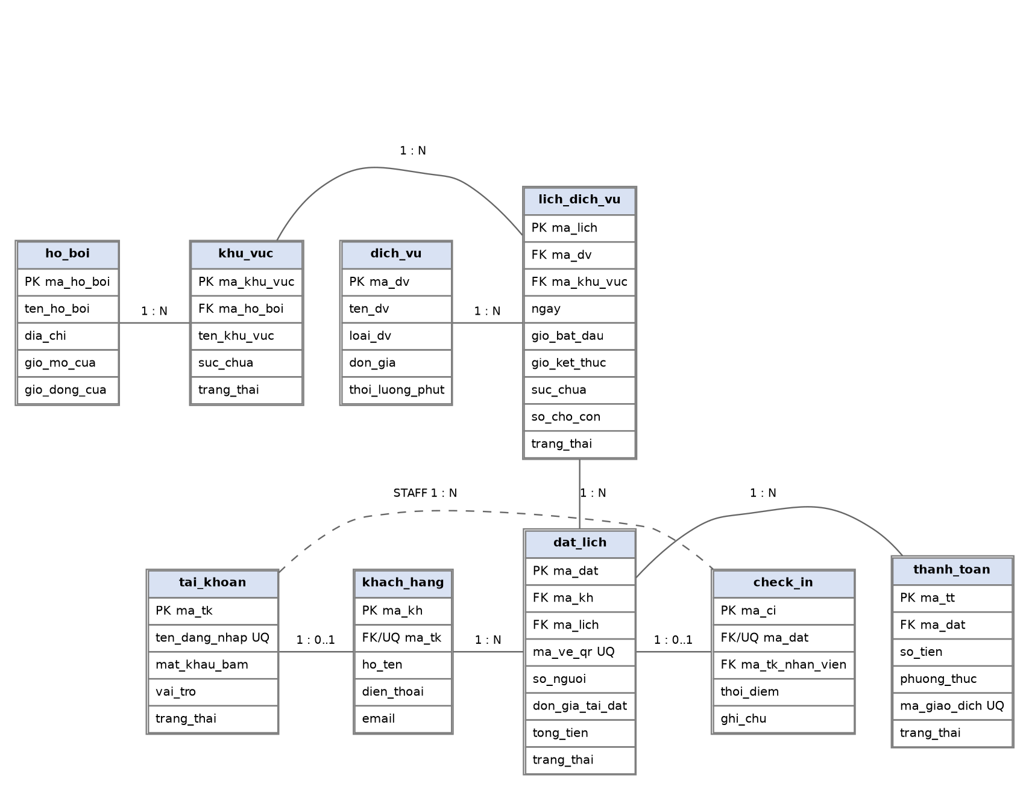
Hình P.18: ERD đề xuất cho CSDL MVP 9 bảng

4.2. Danh sách bảng
Bảng | Mục đích
tai_khoan | Thông tin đăng nhập, mật khẩu băm, vai trò CUSTOMER/STAFF/ADMIN và trạng thái.
khach_hang | Hồ sơ khách hàng; liên kết 1-0..1 với tài khoản.
ho_boi | Thông tin cơ sở, địa chỉ và giờ hoạt động.
khu_vuc | Khu vực/hồ thành phần và sức chứa tối đa thuộc một hồ bơi.
dich_vu | Danh mục loại vé/dịch vụ, đơn giá và thời lượng.
lich_dich_vu | Ca bơi theo ngày giờ, dịch vụ, khu vực, sức chứa và số chỗ còn.
dat_lich | Đơn đặt vé, mã QR, số người, đơn giá tại thời điểm đặt, tổng tiền và trạng thái.
thanh_toan | Các lần thanh toán mô phỏng cho đơn; mã giao dịch duy nhất để chống ghi trùng.
check_in | Ghi nhận một lần check-in cho một đơn và tài khoản STAFF xử lý.

4.3. Ràng buộc quan trọng
- KhuVuc.SucChua > 0; LichDichVu.SucChua > 0 và không vượt sức chứa khu vực; SoChoCon nằm trong [0, SucChua].
- LichDichVu.GioKetThuc > GioBatDau và ca phải nằm trong giờ mở cửa của HoBoi (kiểm tra ở Service).
- DatLich.SoNguoi > 0; DonGiaTaiDat >= 0; TongTien = DonGiaTaiDat × SoNguoi; MaVeQR UNIQUE.
- ThanhToan.SoTien > 0; MaGiaoDich UNIQUE khi có giá trị; chỉ giao dịch THANH_CONG được tính doanh thu.
- CheckIn.MaDat UNIQUE để mỗi đơn check-in tối đa một lần; MaTKNhanVien phải có vai trò STAFF/ADMIN.
- Cập nhật SoChoCon khi đặt/hủy phải thực hiện trong transaction và có locking/optimistic concurrency để tránh overbooking.
- Khách hàng chỉ truy xuất DatLich có MaKH của chính họ; không dùng ID từ URL làm bằng chứng quyền sở hữu.

4.4. Script SQL Server khung hoàn chỉnh cho 9 bảng
Script dưới đây dùng SQL Server/T-SQL. Phần kiểm tra giờ mở cửa, vai trò STAFF và chống overbooking theo khoảng giao dịch được thực hiện ở Service/transaction; CHECK/UNIQUE xử lý các ràng buộc cục bộ.
CREATE TABLE tai_khoan (
ma_tk VARCHAR(20) PRIMARY KEY,
ten_dang_nhap VARCHAR(60) NOT NULL UNIQUE,
mat_khau_bam VARCHAR(255) NOT NULL,
vai_tro VARCHAR(20) NOT NULL
CHECK (vai_tro IN ('CUSTOMER','STAFF','ADMIN')),
trang_thai VARCHAR(20) NOT NULL DEFAULT 'HOAT_DONG'
CHECK (trang_thai IN ('HOAT_DONG','KHOA')),
tao_luc DATETIME2 NOT NULL DEFAULT SYSDATETIME()
);

CREATE TABLE khach_hang (
ma_kh VARCHAR(20) PRIMARY KEY,
ma_tk VARCHAR(20) NULL UNIQUE,
ho_ten NVARCHAR(150) NOT NULL,
dien_thoai VARCHAR(20) NULL,
email VARCHAR(150) NULL,
trang_thai VARCHAR(20) NOT NULL DEFAULT 'HOAT_DONG',
CONSTRAINT FK_khach_hang_tai_khoan
FOREIGN KEY (ma_tk) REFERENCES tai_khoan(ma_tk)
);

CREATE TABLE ho_boi (
ma_ho_boi VARCHAR(20) PRIMARY KEY,
ten_ho_boi NVARCHAR(150) NOT NULL,
dia_chi NVARCHAR(300) NOT NULL,
gio_mo_cua TIME NOT NULL,
gio_dong_cua TIME NOT NULL,
trang_thai VARCHAR(20) NOT NULL DEFAULT 'HOAT_DONG',
CHECK (gio_dong_cua > gio_mo_cua)
);

CREATE TABLE khu_vuc (
ma_khu_vuc VARCHAR(20) PRIMARY KEY,
ma_ho_boi VARCHAR(20) NOT NULL,
ten_khu_vuc NVARCHAR(120) NOT NULL,
suc_chua INT NOT NULL CHECK (suc_chua > 0),
trang_thai VARCHAR(20) NOT NULL DEFAULT 'HOAT_DONG',
CONSTRAINT FK_khu_vuc_ho_boi
FOREIGN KEY (ma_ho_boi) REFERENCES ho_boi(ma_ho_boi),
CONSTRAINT UQ_khu_vuc_ten UNIQUE (ma_ho_boi, ten_khu_vuc)
);

CREATE TABLE dich_vu (
ma_dv VARCHAR(20) PRIMARY KEY,
ten_dv NVARCHAR(150) NOT NULL,
loai_dv VARCHAR(30) NOT NULL,
don_gia DECIMAL(18,2) NOT NULL CHECK (don_gia >= 0),
thoi_luong_phut INT NOT NULL CHECK (thoi_luong_phut > 0),
trang_thai VARCHAR(20) NOT NULL DEFAULT 'DANG_BAN'
);

CREATE TABLE lich_dich_vu (
ma_lich VARCHAR(20) PRIMARY KEY,
ma_dv VARCHAR(20) NOT NULL,
ma_khu_vuc VARCHAR(20) NOT NULL,
ngay DATE NOT NULL,
gio_bat_dau TIME NOT NULL,
gio_ket_thuc TIME NOT NULL,
suc_chua INT NOT NULL CHECK (suc_chua > 0),
so_cho_con INT NOT NULL,
trang_thai VARCHAR(20) NOT NULL DEFAULT 'NHAP',
row_version ROWVERSION,
CONSTRAINT FK_lich_dv FOREIGN KEY (ma_dv) REFERENCES dich_vu(ma_dv),
CONSTRAINT FK_lich_kv FOREIGN KEY (ma_khu_vuc) REFERENCES khu_vuc(ma_khu_vuc),
CHECK (gio_ket_thuc > gio_bat_dau),
CHECK (so_cho_con BETWEEN 0 AND suc_chua),
CHECK (trang_thai IN ('NHAP','MO','HET_CHO','DONG'))
);

CREATE TABLE dat_lich (
ma_dat VARCHAR(20) PRIMARY KEY,
ma_kh VARCHAR(20) NOT NULL,
ma_lich VARCHAR(20) NOT NULL,
ma_ve_qr VARCHAR(100) NOT NULL UNIQUE,
ngay_dat DATETIME2 NOT NULL DEFAULT SYSDATETIME(),
so_nguoi INT NOT NULL CHECK (so_nguoi > 0),
don_gia_tai_dat DECIMAL(18,2) NOT NULL CHECK (don_gia_tai_dat >= 0),
tong_tien DECIMAL(18,2) NOT NULL CHECK (tong_tien >= 0),
trang_thai VARCHAR(30) NOT NULL DEFAULT 'CHO_THANH_TOAN',
CONSTRAINT FK_dat_kh FOREIGN KEY (ma_kh) REFERENCES khach_hang(ma_kh),
CONSTRAINT FK_dat_lich FOREIGN KEY (ma_lich) REFERENCES lich_dich_vu(ma_lich),
CHECK (trang_thai IN ('CHO_THANH_TOAN','DA_XAC_NHAN','DA_HUY','DA_CHECK_IN','HOAN_TAT','HET_HAN'))
);

CREATE TABLE thanh_toan (
ma_tt VARCHAR(30) PRIMARY KEY,
ma_dat VARCHAR(20) NOT NULL,
thoi_diem DATETIME2 NOT NULL DEFAULT SYSDATETIME(),
so_tien DECIMAL(18,2) NOT NULL CHECK (so_tien > 0),
phuong_thuc VARCHAR(30) NOT NULL DEFAULT 'MO_PHONG',
ma_giao_dich VARCHAR(100) NULL UNIQUE,
trang_thai VARCHAR(20) NOT NULL,
CONSTRAINT FK_tt_dat FOREIGN KEY (ma_dat) REFERENCES dat_lich(ma_dat),
CHECK (trang_thai IN ('THANH_CONG','THAT_BAI','HOAN_TIEN'))
);

CREATE TABLE check_in (
ma_ci VARCHAR(30) PRIMARY KEY,
ma_dat VARCHAR(20) NOT NULL UNIQUE,
ma_tk_nhan_vien VARCHAR(20) NOT NULL,
thoi_diem DATETIME2 NOT NULL DEFAULT SYSDATETIME(),
ghi_chu NVARCHAR(500) NULL,
CONSTRAINT FK_ci_dat FOREIGN KEY (ma_dat) REFERENCES dat_lich(ma_dat),
CONSTRAINT FK_ci_tk FOREIGN KEY (ma_tk_nhan_vien) REFERENCES tai_khoan(ma_tk)
);

CREATE INDEX IX_lich_ngay_khu_vuc
ON lich_dich_vu(ngay, ma_khu_vuc, trang_thai);
CREATE INDEX IX_dat_khach_hang
ON dat_lich(ma_kh, ngay_dat DESC);
CREATE INDEX IX_tt_ma_dat
ON thanh_toan(ma_dat, thoi_diem DESC);

5. KIẾN TRÚC, API VÀ HỆ THỐNG MÀN HÌNH

5.1. Kiến trúc đề xuất
Kiến trúc theo hướng phân lớp: Presentation → REST API/Application Service → Domain/Validation → Repository/Data → CSDL. Bộ mô phỏng thanh toán là thành phần tích hợp riêng, có thể thay bằng cổng thanh toán thực mà không thay đổi mô hình dữ liệu cốt lõi.
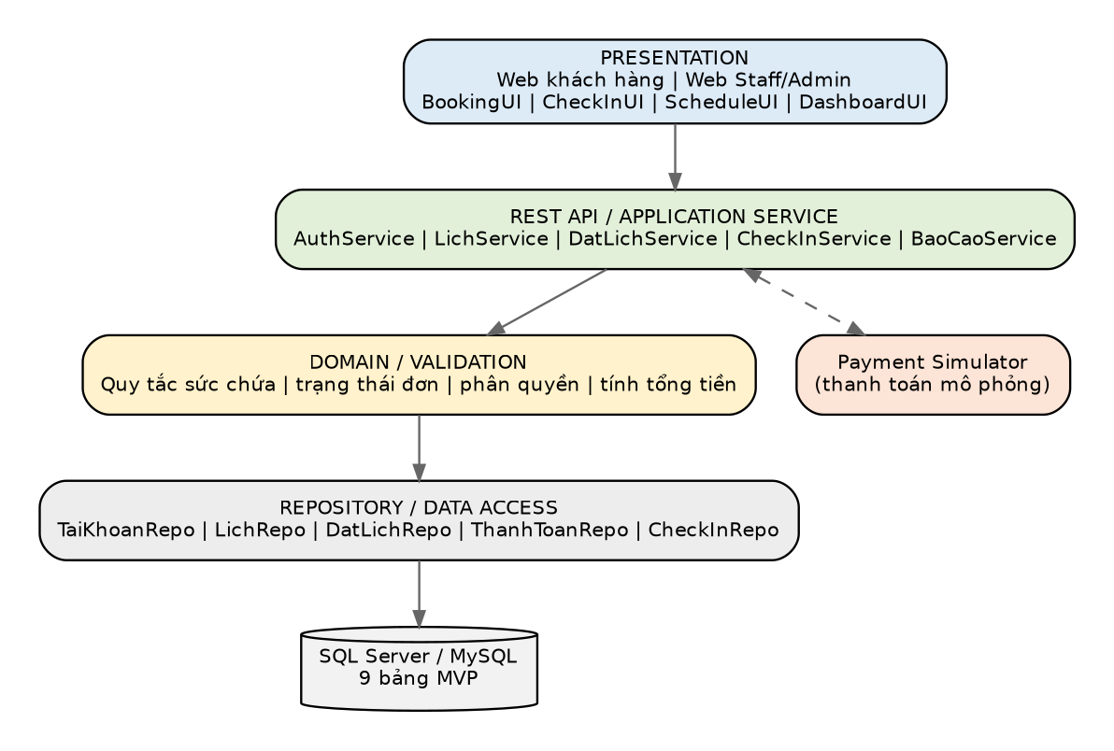
Hình P.19: Kiến trúc phân lớp đề xuất cho MVP
Tầng | Trách nhiệm | Ví dụ thành phần
Presentation | Hiển thị, nhập liệu, gọi API; không truy cập CSDL trực tiếp. | BookingUI, MyBookingUI, CheckInUI, ScheduleUI, DashboardUI
Application Service | Điều phối use case, transaction, phân quyền và quy tắc. | AuthService, LichService, DatLichService, CheckInService, BaoCaoService
Domain / Validation | Trạng thái và quy tắc cốt lõi. | Sức chứa, giá tại thời điểm đặt, trạng thái đơn, check-in một lần
Repository / Data | Truy vấn/lưu dữ liệu và cơ chế khóa/row version. | LichRepository, DatLichRepository, ThanhToanRepository
Integration | Tích hợp ngoài hoặc mô phỏng. | PaymentSimulator; về sau có Email/SMS/QR động

5.2. API chính
Method | Endpoint | Quyền | Mục đích
POST | /api/auth/register | Public | Đăng ký tài khoản khách hàng
POST | /api/auth/login | Public | Đăng nhập, nhận token/session
GET | /api/dich-vu | Public | Danh sách dịch vụ đang bán
GET | /api/lich-dich-vu | Public | Lọc ca bơi theo ngày/khu vực/dịch vụ và số chỗ còn
POST | /api/dat-lich/checkout | CUSTOMER | Kiểm tra chỗ, tạo đơn, giữ/chốt chỗ
POST | /api/thanh-toan/mo-phong | CUSTOMER | Mô phỏng thanh toán và xác nhận đơn
GET | /api/dat-lich/cua-toi | CUSTOMER | Xem lịch sử đơn của chính khách hàng
POST | /api/dat-lich/{maDat}/huy | CUSTOMER | Hủy đơn trước giờ bơi và trả chỗ
POST | /api/check-in | STAFF/ADMIN | Check-in theo mã QR/mã đặt
POST/PUT | /api/admin/dich-vu | ADMIN | Quản lý dịch vụ, giá và trạng thái
POST/PUT | /api/admin/lich-dich-vu | STAFF/ADMIN | Tạo/sửa/mở/đóng ca bơi
GET | /api/admin/dat-lich | STAFF/ADMIN | Danh sách đơn hàng
GET | /api/admin/bao-cao/tong-quan | ADMIN | Doanh thu, số đơn và lượt check-in

5.3. Điều hướng màn hình
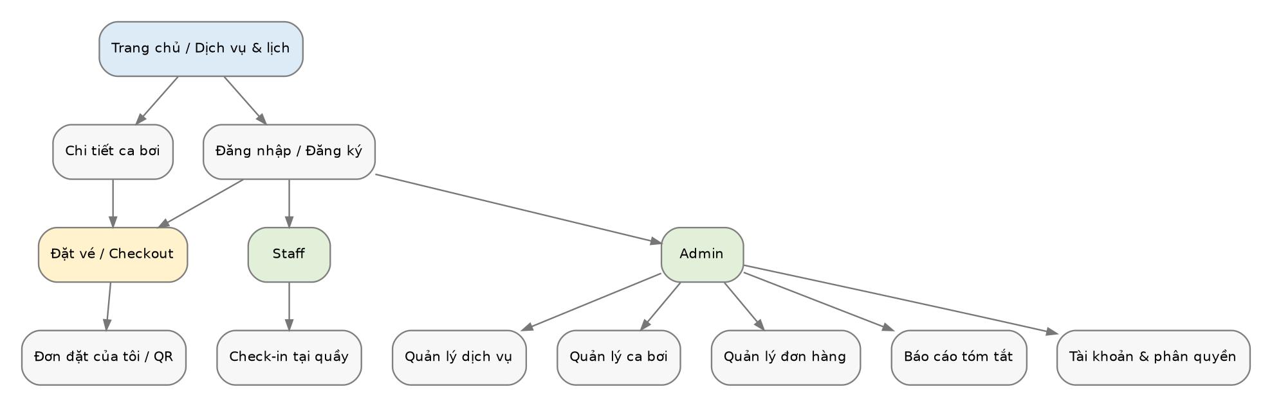
Hình P.20: Sơ đồ điều hướng màn hình theo vai trò

6. THIẾT KẾ GIAO DIỆN

6.1. Màn hình Dịch vụ & lịch
Khách hàng. Lọc theo ngày/khu vực/dịch vụ, xem giá và số chỗ còn trước khi đặt.
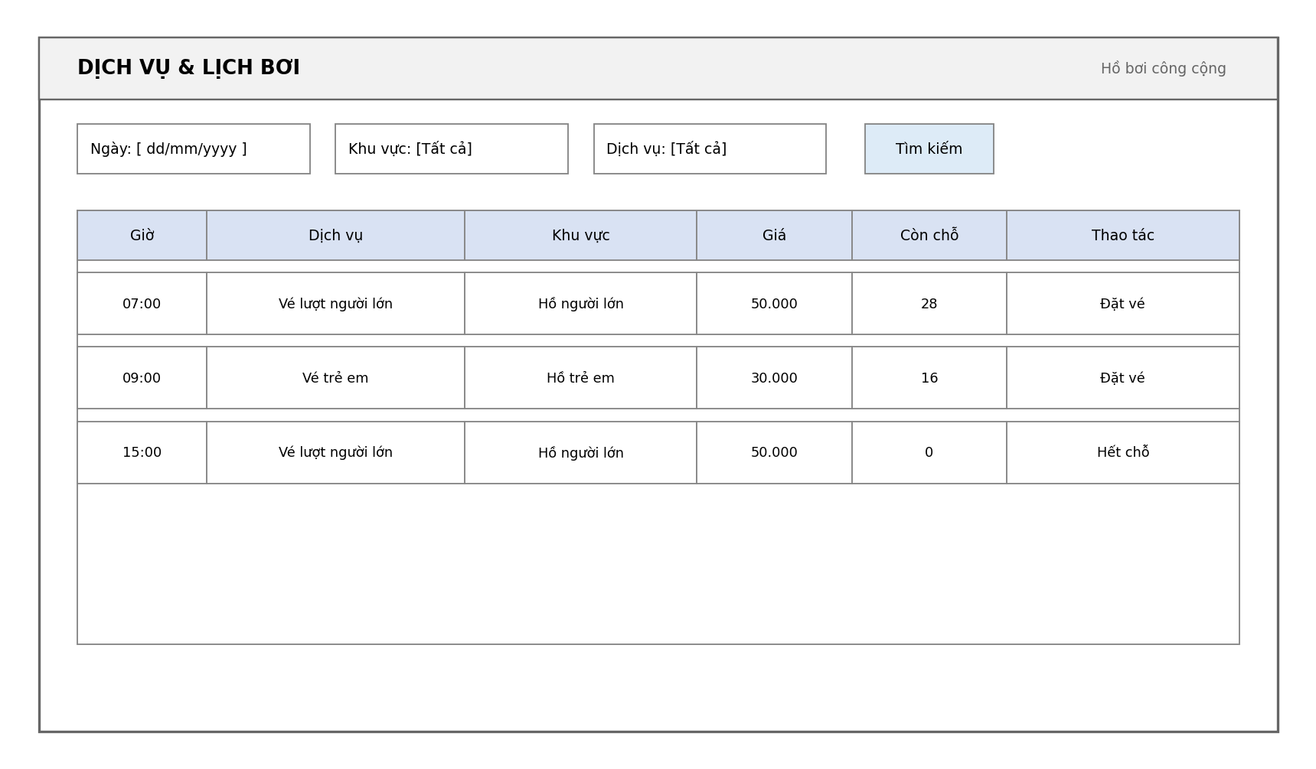
Hình P.21: Wireframe Dịch vụ & lịch

6.2. Màn hình Đặt vé / Checkout
Khách hàng. Xác nhận ca, số người, phương thức thanh toán mô phỏng và tổng tiền do server tính.
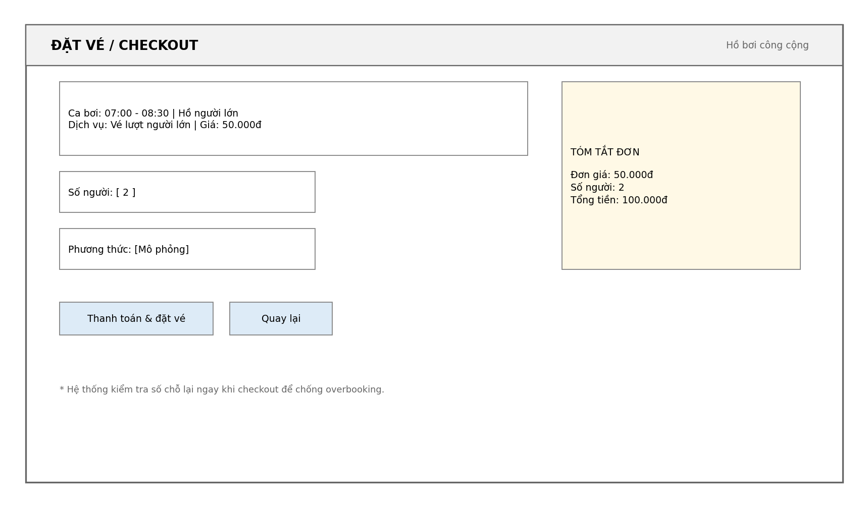
Hình P.22: Wireframe Đặt vé / Checkout

6.3. Màn hình Đơn đặt của tôi
Khách hàng. Theo dõi trạng thái, xem QR và hủy đơn thuộc chính tài khoản khi còn được phép.
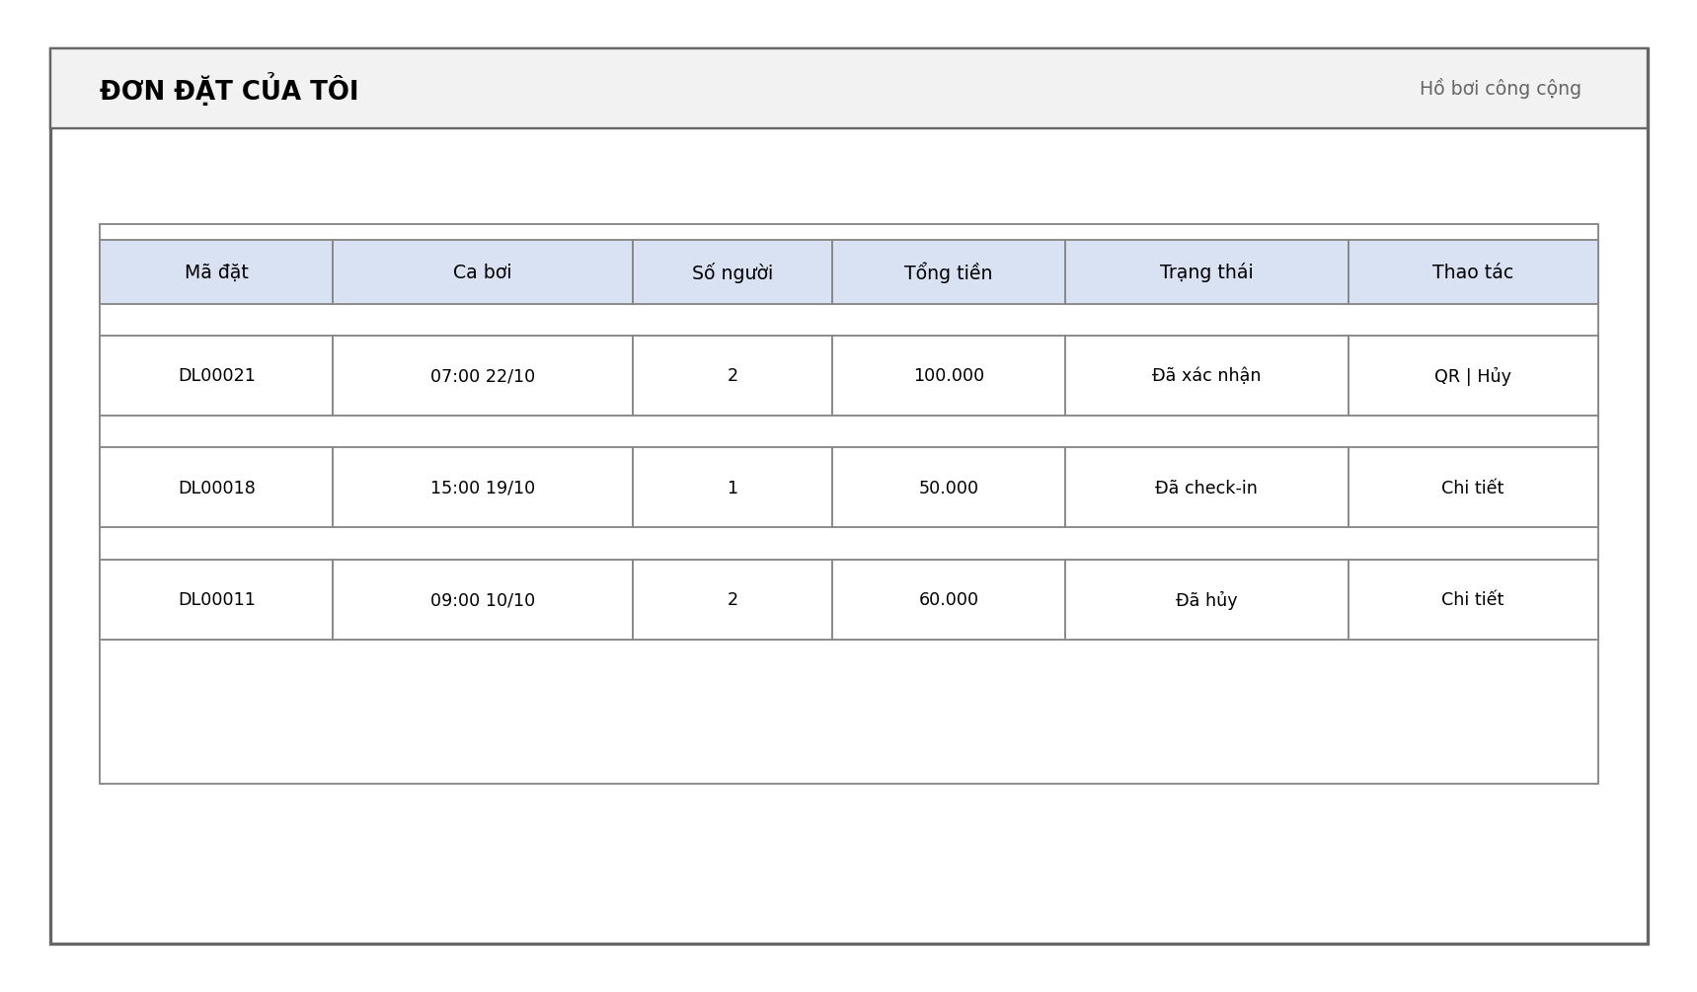
Hình P.23: Wireframe Đơn đặt của tôi

6.4. Màn hình Check-in
STAFF/ADMIN. Quét hoặc nhập QR, xem thông tin đơn và xác nhận check-in một lần.
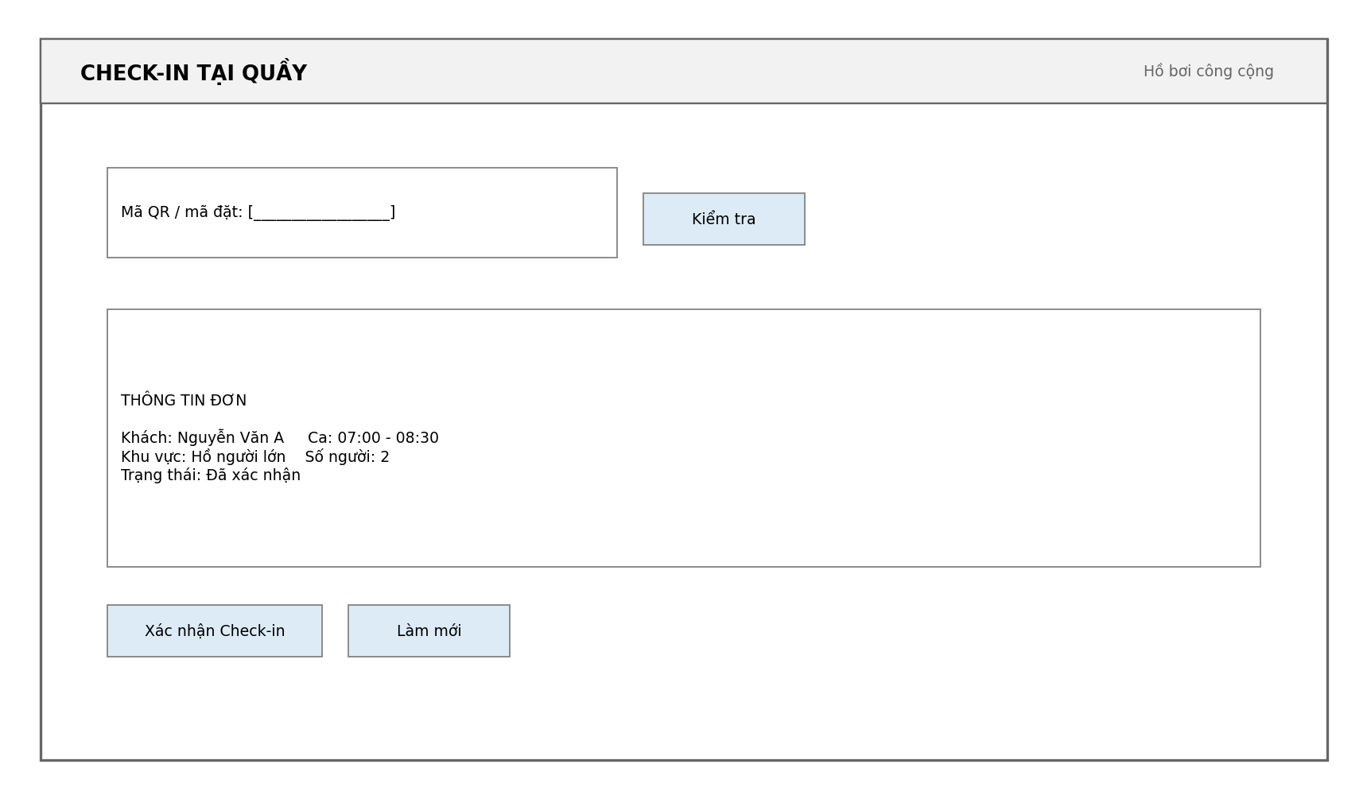
Hình P.24: Wireframe Check-in tại quầy

6.5. Màn hình Quản lý ca bơi
STAFF/ADMIN. Lọc, tạo, sửa và đóng ca; theo dõi số chỗ còn/sức chứa.
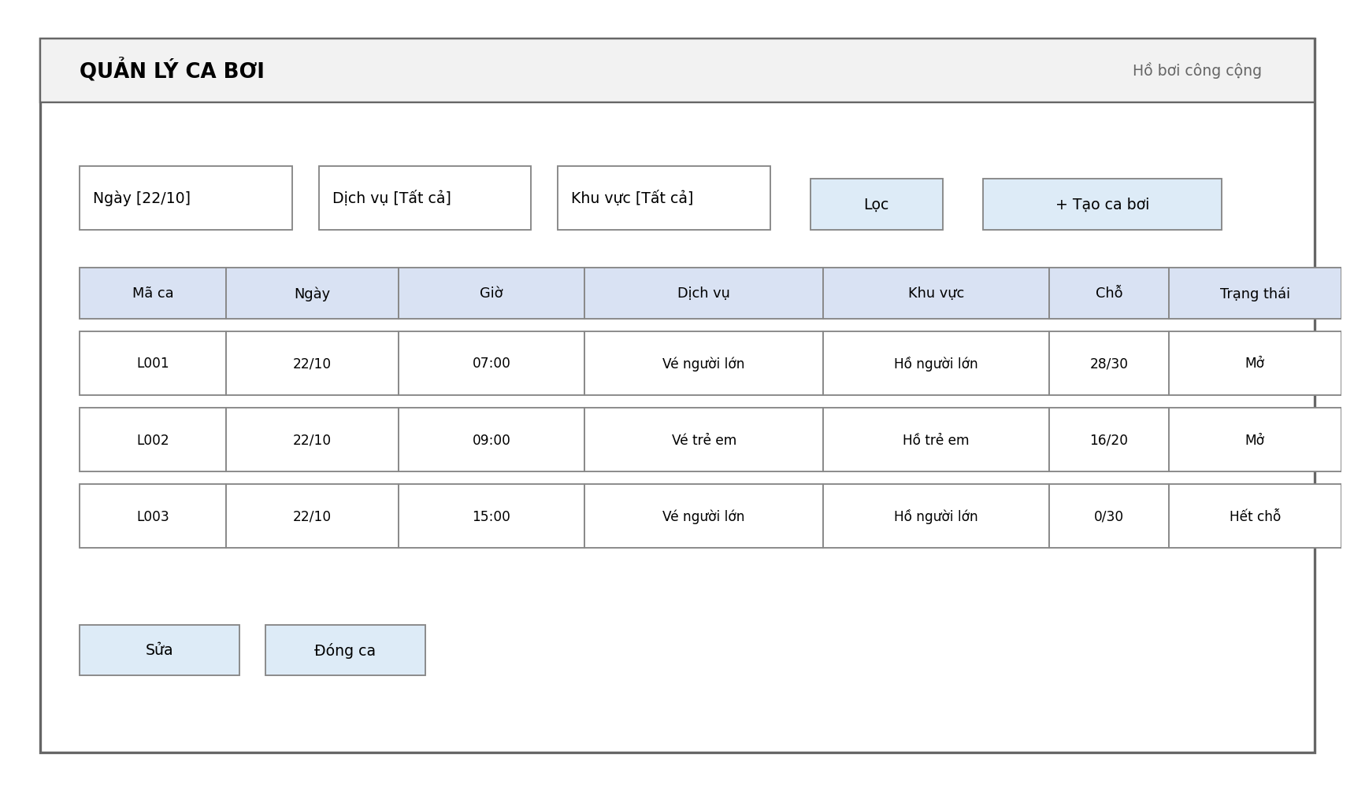
Hình P.25: Wireframe Quản lý ca bơi

6.6. Màn hình Báo cáo tóm tắt
ADMIN. Xem doanh thu, số đơn, lượt check-in và bảng tổng hợp theo khoảng ngày.
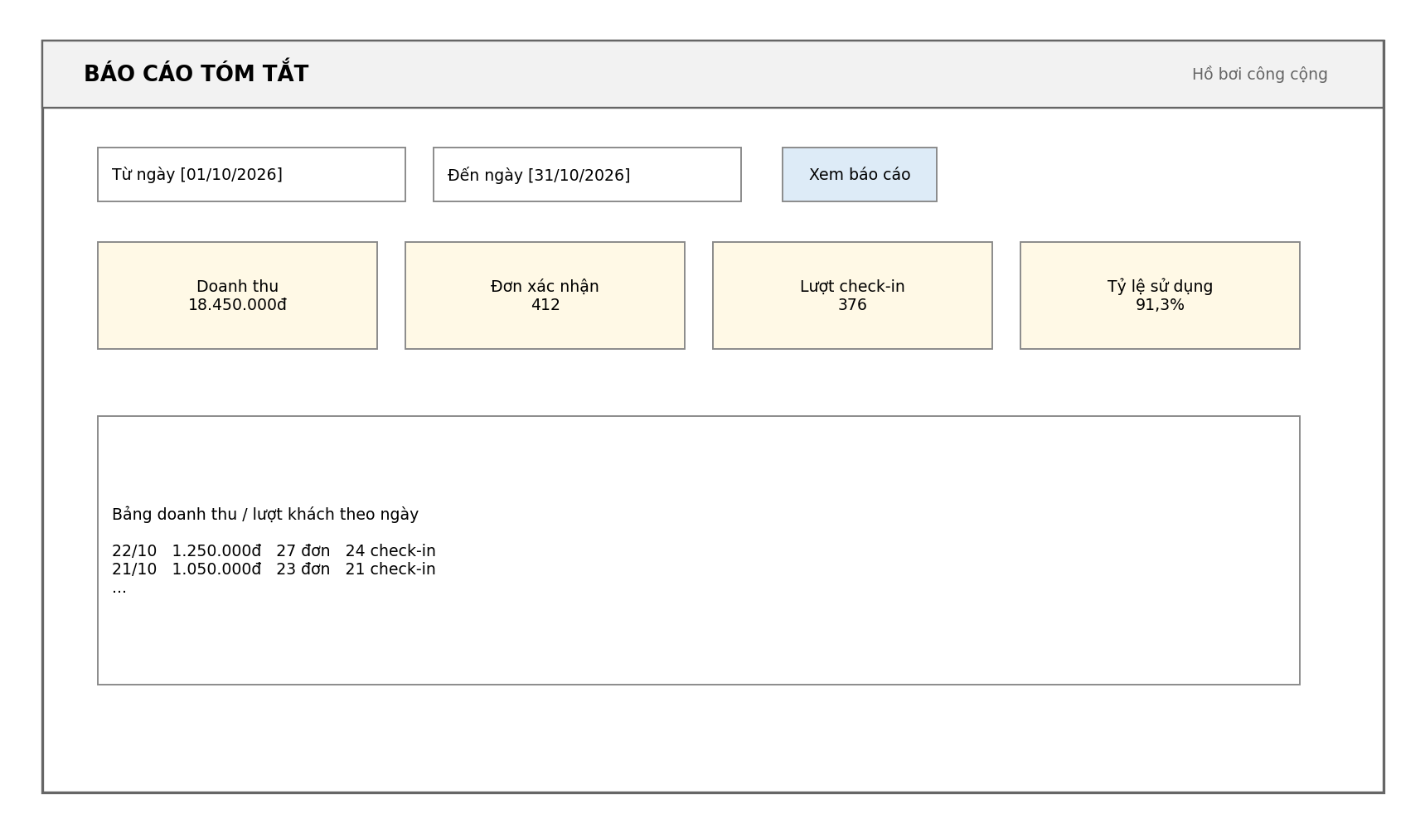
Hình P.26: Wireframe Báo cáo tóm tắt

7. KIỂM THỬ TỔNG THỂ VÀ BẢO MẬT

7.1. Kiểm thử chức năng
Các test case tập trung vào 4 nhóm nghiệp vụ cốt lõi và các ràng buộc trực tiếp của 9 bảng dữ liệu. Dữ liệu cụ thể có thể thay theo bộ seed của nhóm khi hiện thực.
TC | Chức năng | Dữ liệu / điều kiện | Kết quả mong đợi
TC01 | Tài khoản | Đăng ký trùng tên đăng nhập | Từ chối do UNIQUE; không tạo hồ sơ trùng
TC02 | Khu vực | Sức chứa = 0 | Từ chối dữ liệu không hợp lệ
TC03 | Dịch vụ | Đơn giá âm | Từ chối dữ liệu không hợp lệ
TC04 | Ca bơi | Tạo ca ngoài giờ mở cửa | Service từ chối theo BR01
TC05 | Ca bơi | Sức chứa ca lớn hơn sức chứa khu vực | Từ chối theo BR01
TC06 | Tra cứu | Lọc ngày/khu vực có 3 ca, 1 ca đóng | Chỉ trả các ca đang mở; hiển thị SoChoCon
TC07 | Checkout | Còn 5 chỗ, đặt 3 người | Tạo đơn; SoChoCon còn 2
TC08 | Checkout | Còn 2 chỗ, đặt 3 người | Từ chối; không tạo đơn/không trừ chỗ
TC09 | Cạnh tranh | Hai request đồng thời cùng chiếm chỗ cuối | Chỉ request hợp lệ thành công; SoChoCon không âm
TC10 | Thanh toán | Thanh toán mô phỏng thành công đúng số tiền | Ghi ThanhToan; đơn → Đã xác nhận; sinh QR
TC11 | Thanh toán | Thanh toán thất bại | Đơn không được xác nhận
TC12 | Thanh toán | Gửi lại cùng MaGiaoDich hai lần | Chỉ ghi nhận một giao dịch
TC13 | Hủy đơn | Đơn xác nhận, chưa tới giờ | Hủy thành công; trả lại chỗ
TC14 | Hủy đơn | Yêu cầu sau giờ bắt đầu | Từ chối theo BR07
TC15 | Check-in | Đơn xác nhận, QR đúng và đúng giờ | Tạo CheckIn; đơn → Đã check-in
TC16 | Check-in | Đơn đã hủy | Từ chối
TC17 | Check-in | Check-in lần 2 cùng đơn | Từ chối do UNIQUE/Service
TC18 | Báo cáo | Khoảng ngày có 10 giao dịch thành công, 1 thất bại | Chỉ cộng giao dịch thành công; số lượt lấy từ CheckIn

7.2. Threat Model (STRIDE)
Nhóm | Mối đe dọa trong hệ thống | Biện pháp chính
S - Spoofing | Đăng nhập bằng tài khoản bị đoán/đánh cắp; giả STAFF. | Băm mật khẩu mạnh, rate limit, session/token an toàn, RBAC server-side.
T - Tampering | Sửa giá/tổng tiền/số người ở client; sửa mã đơn/QR. | Server tự tính tiền; validate DTO; kiểm tra chủ sở hữu; ký/định dạng QR khó đoán.
R - Repudiation | Người dùng phủ nhận thao tác hủy/check-in/thay đổi ca. | Audit log có thời điểm, tài khoản, mã đơn; mã giao dịch idempotent.
I - Information Disclosure | Khách A xem đơn/PII của khách B qua đổi maDat. | Authorization theo MaKH, DTO tối thiểu, không trả dữ liệu nhạy cảm.
D - Denial of Service | Spam checkout giữ chỗ hoặc brute force login/QR. | Rate limit, timeout đơn chờ, giới hạn retry, index và transaction ngắn.
E - Elevation of Privilege | CUSTOMER gọi API admin hoặc tự đổi vai trò. | RBAC ở backend, không tin role từ client, kiểm tra quyền trên từng endpoint.

7.3. Kiểm thử bảo mật tối thiểu
SEC | Tình huống kiểm thử | Kết quả mong đợi
SEC01 | CUSTOMER gọi POST /api/admin/dich-vu hoặc API báo cáo. | HTTP 403; không thay đổi/không lộ dữ liệu.
SEC02 | Nhập payload SQL injection ở đăng nhập/tìm kiếm: ' OR 1=1 -- | Không bypass đăng nhập; truy vấn tham số hóa; lỗi không lộ SQL.
SEC03 | Khách A thay maDat trên URL để xem/hủy đơn của khách B. | HTTP 403/404; service kiểm tra MaKH sở hữu.
SEC04 | Replay cùng ma_giao_dich thanh toán nhiều lần. | Idempotent; chỉ một ThanhToan hợp lệ, tổng doanh thu không tăng lặp.
SEC05 | Dùng QR ngẫu nhiên hoặc QR của đơn đã hủy để check-in. | Từ chối; không tạo CheckIn.
SEC06 | Gửi nhiều yêu cầu đăng nhập sai liên tục. | Kích hoạt rate limit/khóa tạm; không trả thông tin xác nhận username tồn tại.

8. BẢNG TRUY VẾT YÊU CẦU
Yêu cầu | UML / Thiết kế | Màn hình / Service | Bảng dữ liệu | Test case
Đăng nhập & phân quyền | P.1, P.12, API 5.2 | AuthService | tai_khoan, khach_hang | TC01, SEC01, SEC02, SEC06
Hồ bơi - khu vực | P.3, P.4, P.18 | ScheduleUI / LichService | ho_boi, khu_vuc | TC02, TC04, TC05
Dịch vụ - ca bơi | P.1, P.3, P.9, P.13, P.17 | ScheduleUI / LichService | dich_vu, lich_dich_vu | TC03-TC06
Đặt vé / Checkout | P.2, P.5, P.7, P.14, P.17 | BookingUI / DatLichService | dat_lich, lich_dich_vu | TC07-TC09, SEC03
Thanh toán mô phỏng | P.1, P.7, P.14 | PaymentService | thanh_toan, dat_lich | TC10-TC12, SEC04
Hủy đơn | P.2, P.5, P.10, P.17 | MyBookingUI / DatLichService | dat_lich, lich_dich_vu | TC13-TC14, SEC03
Check-in QR | P.2, P.5, P.8, P.15 | CheckInUI / CheckInService | dat_lich, check_in, tai_khoan | TC15-TC17, SEC05
Báo cáo tóm tắt | P.11, P.16, P.19 | DashboardUI / BaoCaoService | thanh_toan, dat_lich, check_in | TC18, SEC01

9. KẾT LUẬN VÀ HƯỚNG PHÁT TRIỂN
Phiên bản tinh giản giữ đúng luồng thương mại điện tử trọng tâm: khách tìm dịch vụ/ca bơi, checkout, thanh toán, theo dõi đơn và dùng mã QR để check-in. Việc thu gọn còn 9 bảng giúp nhóm giảm đáng kể độ phức tạp nhưng vẫn có đủ tài khoản/phân quyền, danh mục dịch vụ, khả năng cung cấp, đơn hàng, thanh toán và trạng thái sử dụng dịch vụ.
Điểm kỹ thuật quan trọng nhất là chống overbooking: số chỗ phải được kiểm tra và cập nhật ở backend trong transaction có khóa/row version; không được tin SoChoCon hoặc tổng tiền do client gửi lên. Tương tự, thanh toán cần mã giao dịch idempotent và check-in cần UNIQUE trên MaDat để chống ghi nhận lặp.
Các phân hệ đã loại khỏi MVP gồm LanBoi, HuanLuyenVien/PhanCongHLV, GoiHoiVien/DangKyGoi, BaoTri và PhanHoi. Khi cần mở rộng sau đồ án, có thể bổ sung lại các bảng này mà không phá vỡ luồng cốt lõi. Các hướng phát triển khác gồm cổng thanh toán thật, QR động/ký số, thông báo nhắc lịch, dashboard công suất thời gian thực, ứng dụng di động và tích hợp IoT giám sát chất lượng nước.
Ghi chú về hồ sơ nộp môn: tài liệu này là bản phân tích - thiết kế chi tiết để nhóm triển khai MVP và chuẩn bị minh chứng. Khi làm báo cáo cuối kỳ chính thức, nên chắt lọc các sơ đồ/nội dung quan trọng theo giới hạn số trang do giảng viên quy định.

